**Лабораторна робота №3 Дизайн та верстання веб-сторінки за простим макетом**

**Мета.** Навчитися верстати власні веб сторінки

**Завдання.** Необхідно розробити дизайн сайту з використанням он-лайн редактору Figma відповідно до макета та провести його верстання.

Розроблений сайт повинен відповідати наступним вимогам:

* 1. Сайт у вигляді Landing page (односторінковий сайт) у відповідності до макету наданого у завданні.
  2. Сайт повинен вміщувати усі блоки з інформацією відповідно до варіанту завдання.
  3. Необхідно організувати переходи між інформаційними блоками.
  4. Сайт повинен вміщувати головне меню, пункти якого змінюються під час наведення.
  5. Сайт повинен відповідати розробленому дизайну.

Під час захисту лабораторної роботи студент зобов’язаний показати дизайн сайту у он-лайн редакторі Figma (за погодженням з викладачем можна використати інший редактор), працюючий сайт, результати валідування.

**Приклад виконання**

Необхідно провести верстання за наступним макетом фіксованої ширини(рис. 2.15).

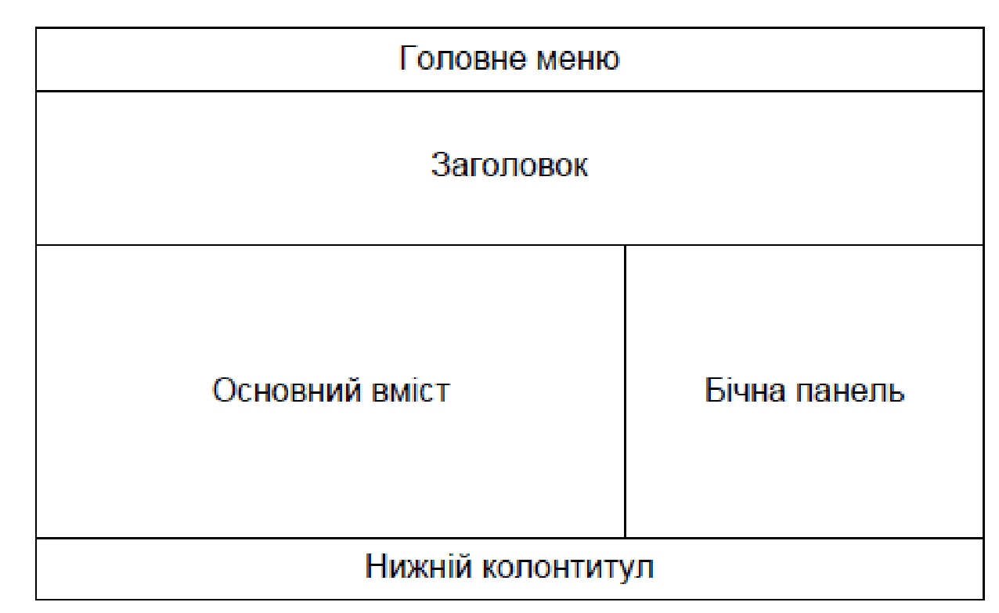

Рисунок 2.15 Макет сайту

Призначення сайту та набір інформаційних блоків (склад меню):

Сайт присвячений фантастичним звірам, вміщує наступні інформаційні блоки:

1. Про фантастичних звірів

2. Класифікація фантастичних звірів

3. Окремі звірі

4. Цікаві факти

Перед тим як розробляти дизайн, визначимося з основними розмірами сайту. Будемо вважати, що сайт має фіксовані розміри у вікні браузера і його буде розміщено у центрі по горизонталі. Встановимо розміри кожного із структурних елементів сторінки.

* 1. Головне меню: ширина – 1440 пікселів (далі px), висота – 100px.
  2. Заголовок: ширина – 1440px, висота – 250px.
  3. Основний вміст: ширина – 1000px, висота змінюється в залежності від наповнення.
  4. Бічна панель: ширина – 440px, висота змінюється в залежності від наповнення.
  5. Нижній колонтитул: ширина – 1440px, висота – 70px.

Наступним кроком є розробка власного дизайну, для цього будемо використовувати он-лайн редактор Figma (<https://www.figma.com/>) - це безкоштовний редактор, який досить часто використовується у веб-дизайні. Для того, щоб усі Ваші дизайни зберіглися необхідно пройти реєстрацію або зайти у редактор під власним обліковим записом Google.

Figma — це єдина платформа, яка об’єднує потужні дизайнерські функції, які вам уже подобаються, і більш ефективний робочий процес[7].

Усе завдання на лабораторну роботу можна поділити на два великих етапи – дизайн та верстання, розглянемо докладніше кожен з них.

**Дизайн**

1. Командою New design file створимо новий проєкт дизайну, після чого побачимо файл з пустим холстом (рис. 2.16). Більш докладнішу інформацію по роботі з он-лайн редактором Figma можна знайти https://www.figma.com/resources/learn-design/.

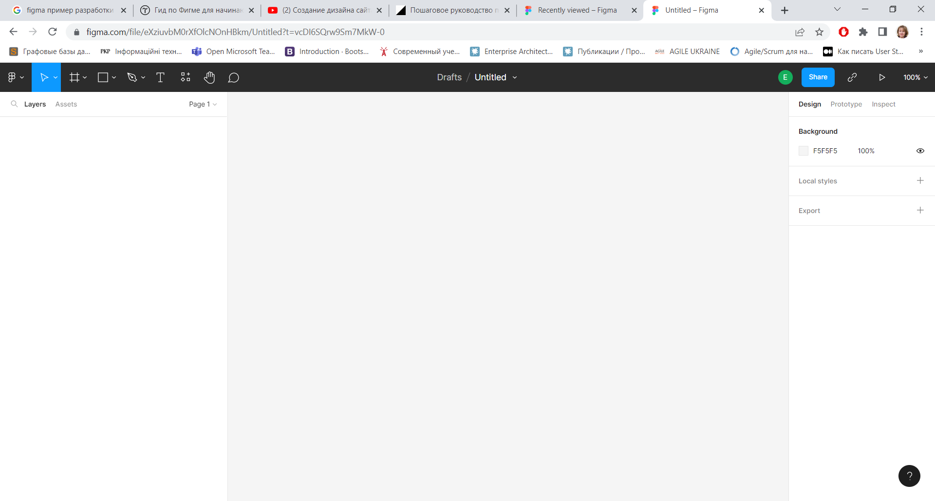

Рисунок 2.16 Новий проєкт у Figma

2. Тепер створимо фрейм (робочий стіл) для цього можемо обрати відповідний пункт меню, а можемо просто натиснути клавішу F можна обрати вже готові шаблони або намалювати мишею прямокутник потрібних розмірів. Оскільки обрано стандартну ширину десктопного сайту 1440px, то можно обрати вже готовий шаблон фрейму – Desktop(рис. 2.17).

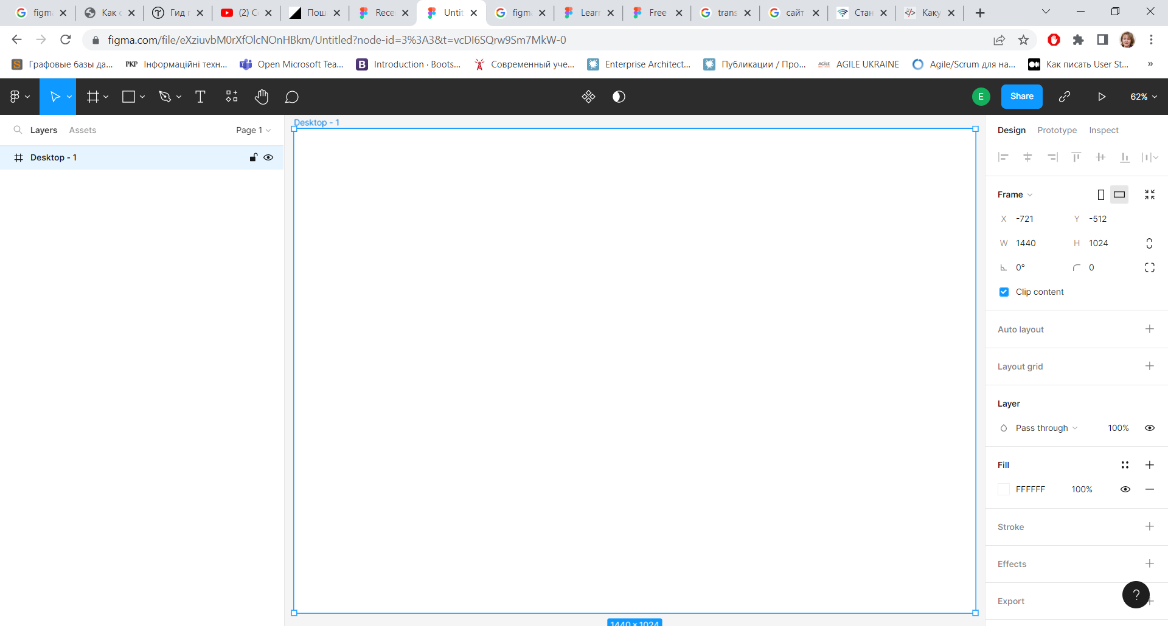

Рисунок 2.17 Новий проєкт у Figma з обраним фреймом

3. Перед тим як починати дизайн визначимося з основними кольорами та шрифтами, для цього створимо нову секцію за допомогою команди Section (Shift S) та визначимо в ній прямокутники з кольоровим рішенням сайту та текстові написи з рішеннями по шрифтам(рис 2.18).

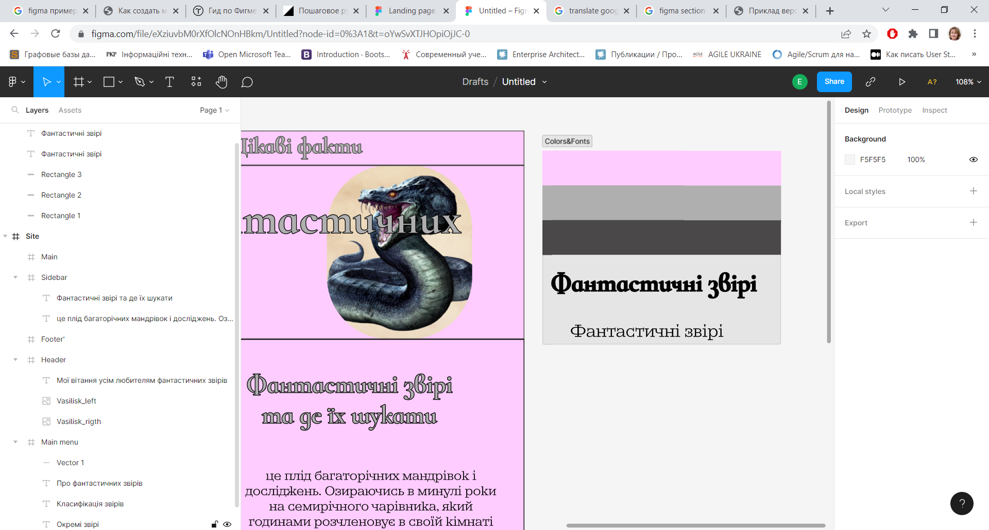

Рисунок 2.18 Секція з кольоровими рішеннями

Таким чином було обрано наступні налаштування:

* фоновий колір – FFCCFF;
* колір тексту у заголовках – AFAFAF;
* колір основного тексту – 4A4848;
* шрифт заголовків – Cormorant Infant;
* шрифт основного тексту – Kyiv Type Serif.

4. Нарешті почнемо працювати над дизайном спочатку змінимо фоновий колір основного фрейму та назвемо його Site. Далі створимо фрейми відповідних розмірів для кожного елементу сайту, для того щоб побачити границі фреймів клацнемо на властивості Stroke (рис 2.19).

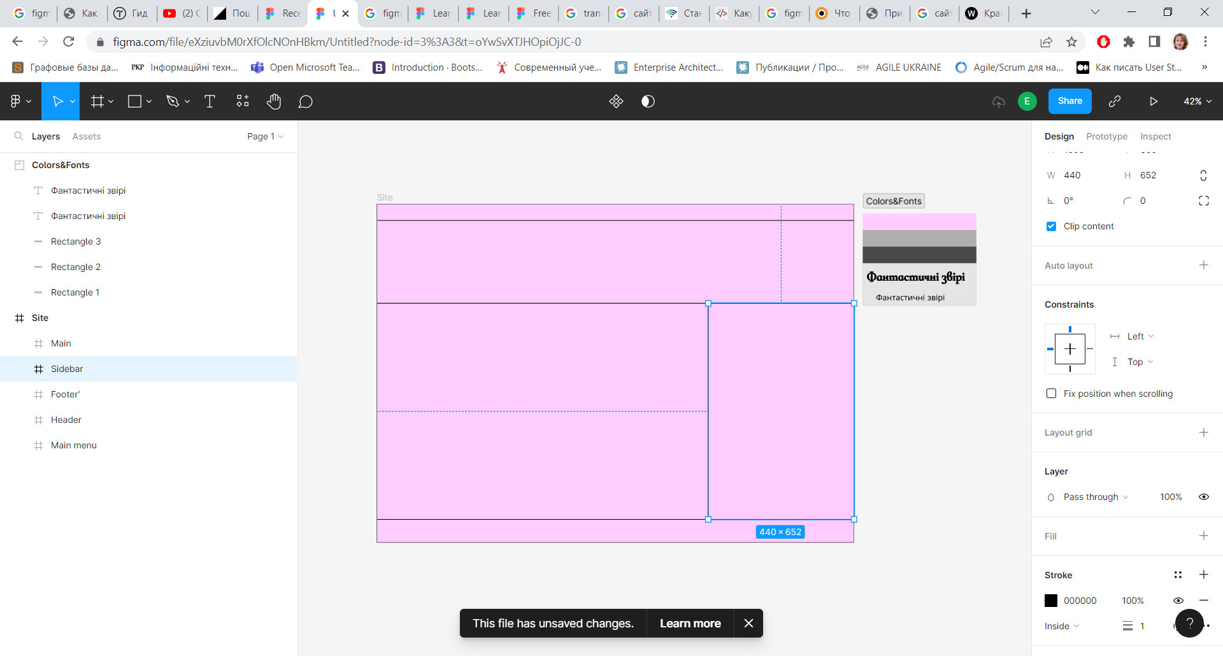

Рисунок 2.19 Сайт з виокремленими секціями

5. Тепер створимо головне меню та одразу покажемо як буде виглядати один з вибраних пунктів меню (рис 2.20). Розмір шрифту встановимо у 32px, також зробимо обводку тексту за допомогою параметру Stroke.

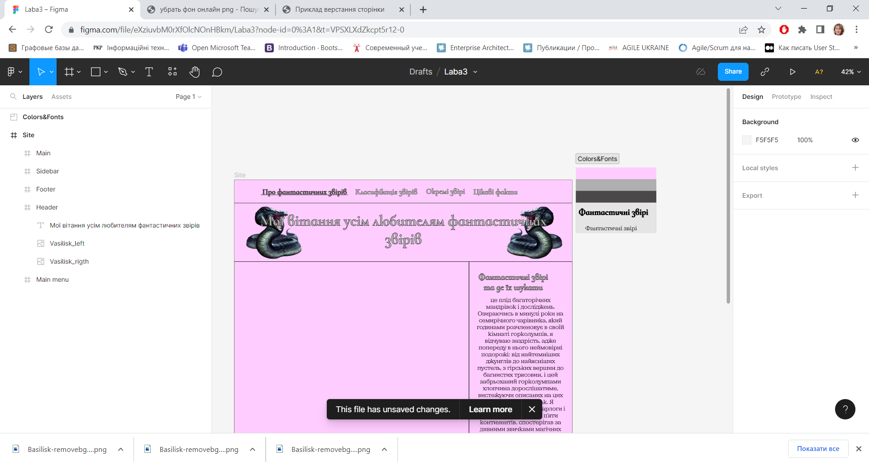

Рисунок 2.20 Головне меню

6. Далі розробимо секцію з заголовком. Вставимо з двох боків картинки з василіском з попередньої роботи, але одну з них віддзеркалимо, для вставки картинок спочатку розмістимо у секцію Header прямокутник, а потім вставимо картинки з використанням швидких клавіш Shift + Ctrl + K, якщо картинка більше за потрібний нам розмір оберемо режим вставки Fit. Далі скопіюємо прямокутник з картинкою та замінимо зображення на. Розмістимо текст заголовку поверху картинок з василісками (рисунок 2.21).



Рисунок 2.21 Головне меню та заголовок

7. Заповнимо текстом бокову панель, вона буде вміщувати заголовок та допоміжний текст, розмір заголовку 36px, розмір тексту – 24px.

8. Подивившись на сайт стає зрозуміло, що висота сайту в цілому є замалою, тому збільшимо висоту сайту до 1990px.

9. Далі починаємо створювати окремі інформаційні блоки сайту. Перший блок – Про фантастичних звірів, далі зробимо блок з їх класифікацією. Кожна окрема секція починається з заголовку, в якості фонового зображення візьмемо зображення фантастичних звірів. Для того щоб можна було прочитати текст змінимо режим накладання зображень Layer – Overlay (рис.2.22).

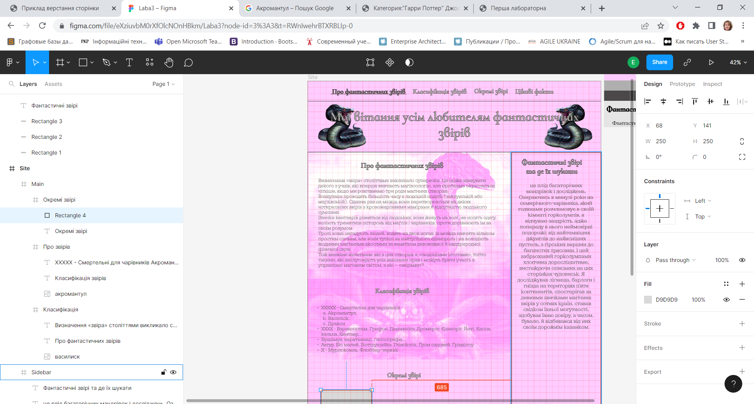

Рисунок 2.22 Сайт з двома секціями

10. У секцію що присвячена окремим звірям вставимо зображення окремих звірів та покажімо приклад як змінюється зображення при наведені(рис. 2.23).

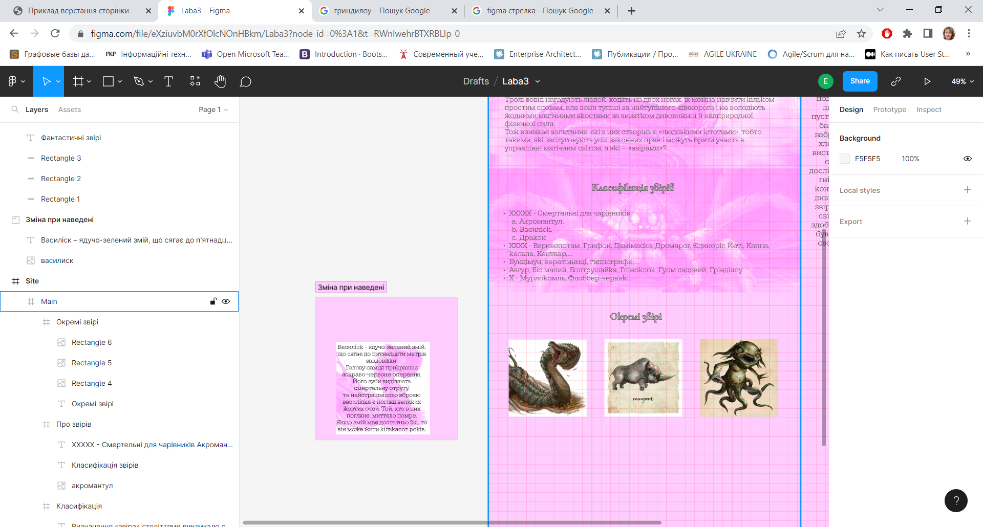

Рисунок 2.23 Секція класифікація фантастичних звірів

11. Доробимо останню секцію та підвал сторінки, вимкнемо лінії які розділяють фрейми та виокремимо головне меню за допомогою лінії (рис. 2.24). Крім того було прийнято рішення змінити режим накладання картинок у заголовку на overlay.

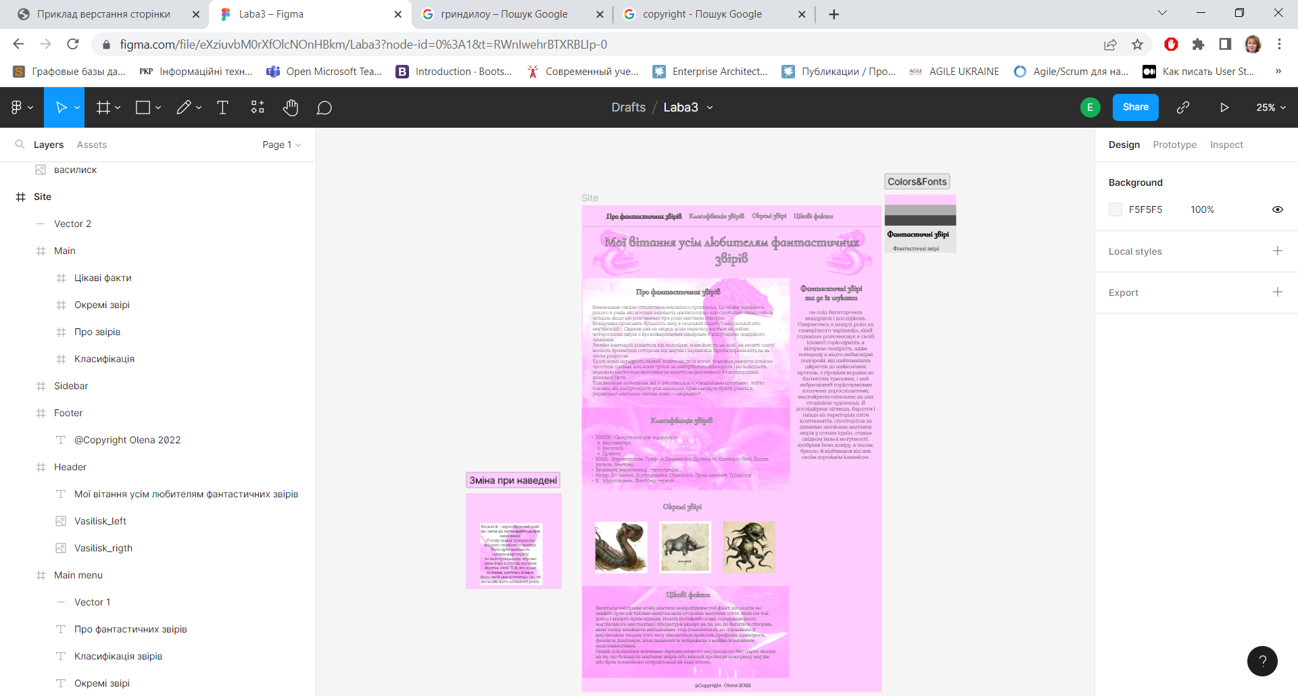

Рисунок 2.24 Загальний вигляд сайту

**Верстання**

Розробимо сайт відповідно до дизайну, що був розроблений на попередньому етапі.

1. Створимо шаблон HTML-сторінки, який містить визначення документу *doctype*, параметри кодування, а також інші теги, необхідні для застосування пошуковими системами. Слід зауважити, що для створення шаблону HTML-сторінки у Visual Studio Code досить створити новий файл з розширенням .html та натиснути ! редактор сам запропонує створити шаблон.

2. Надалі створимо папку CSS у якій будемо зберігати усі файли зі стилями. Перший файл який необхідно створити це файл reset.css – файл який скидає усі стандартні стилі (рис. 4.15).

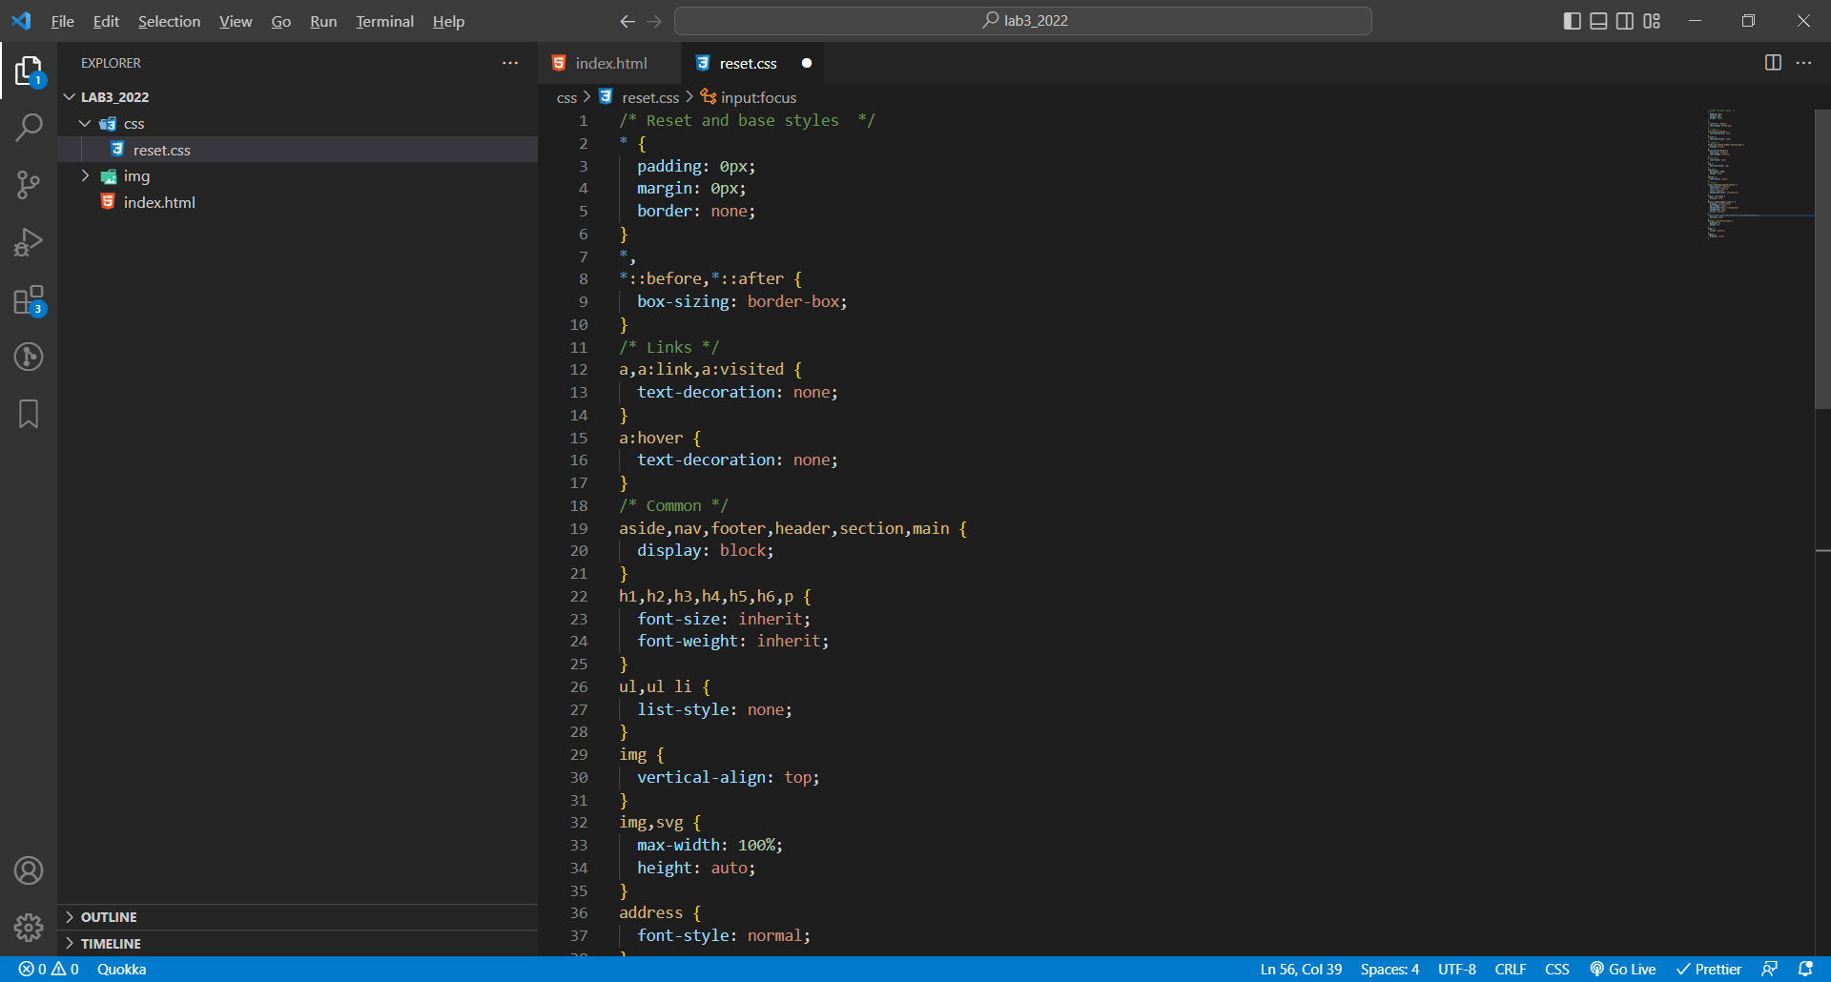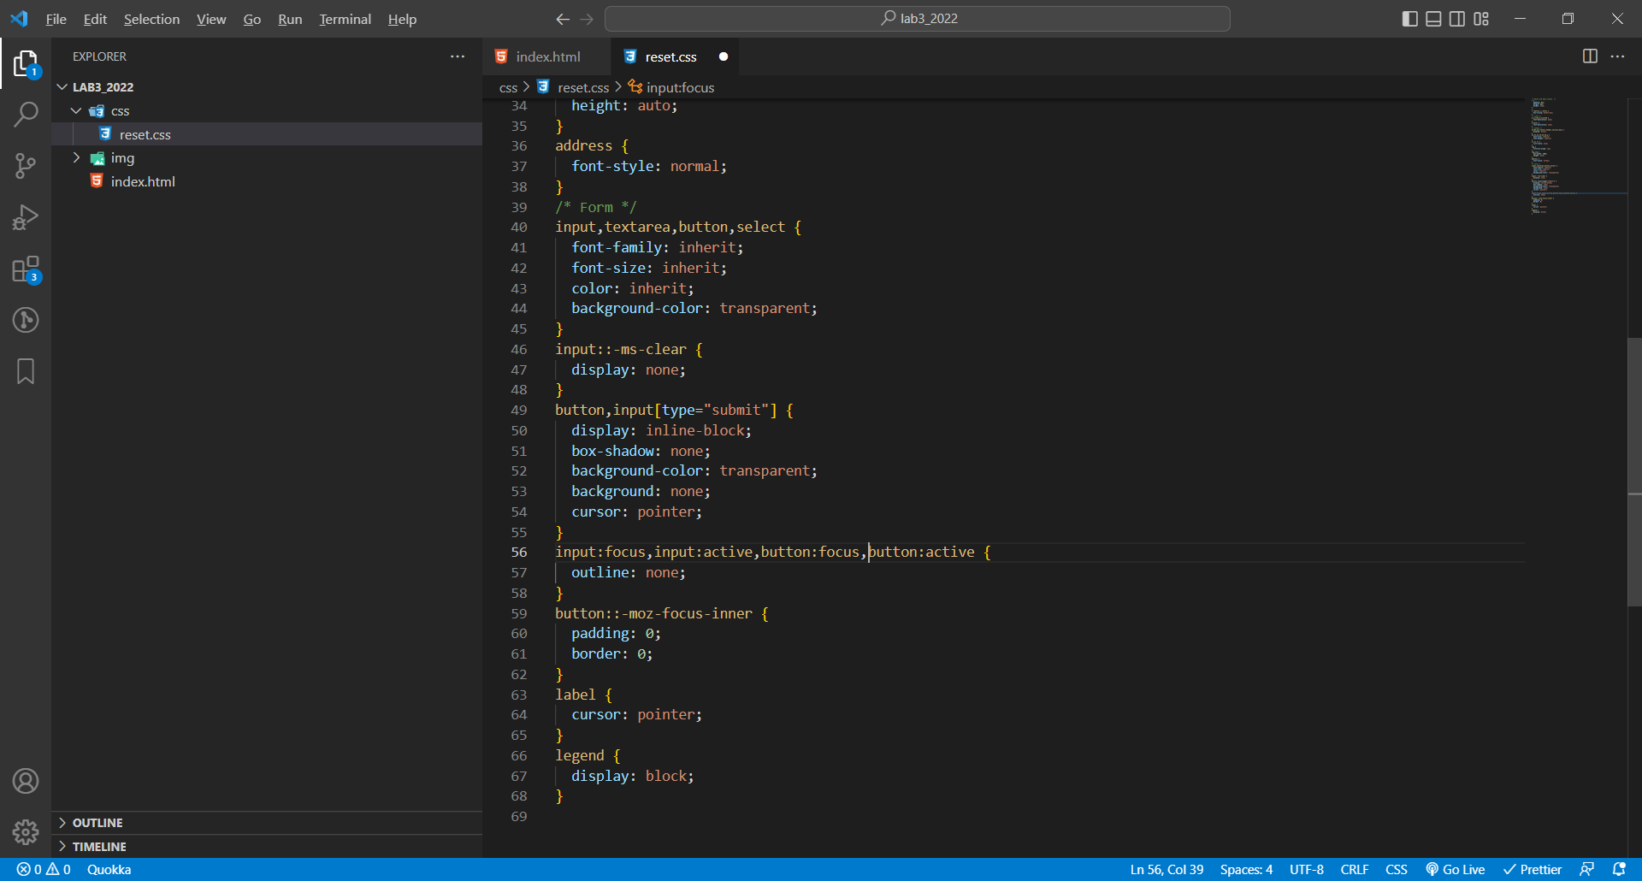

Рисунок 4.15 Скидання усіх стилів

3. Далі створимо файл base.css у якому будемо зберігати базові налаштування, що можна задати за допомогою кастомних властивостей, які в подальшому будемо використовувати у інших CSS файлах(рис.4.16).

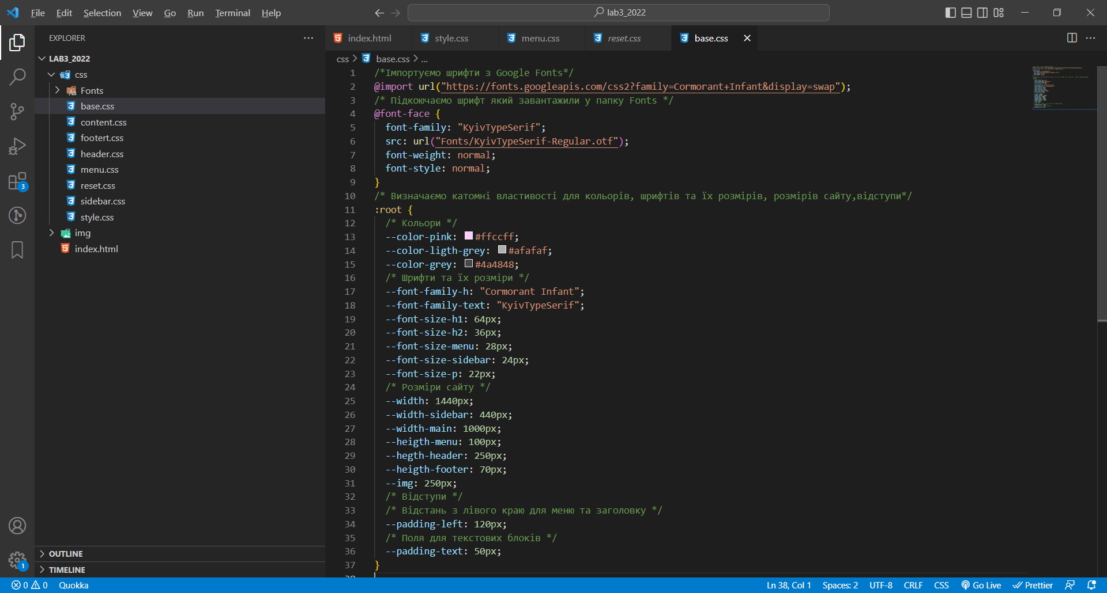

Рисунок 4.16 Базові налаштування

4. Створимо ще один файл style.css у якому підключимо два вже розроблених CSS файли за допомогою правила *@import* та почнемо писати стильове оформлення сайту (рис.4.17). Саме цей файл будимо підключати до HTML файлу за допомогою тегу *<link>*.

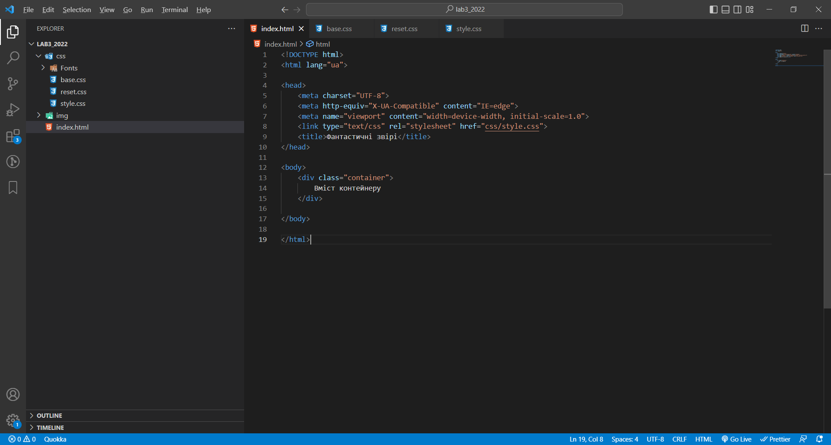 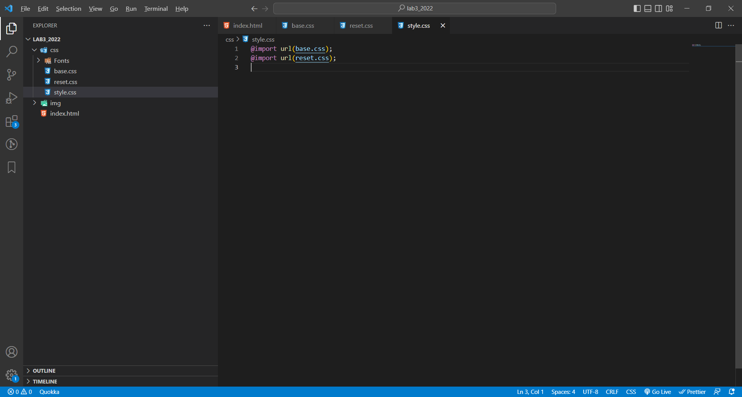

Рисунок 4.17 Підключення CSS файлу до сторінки сайту

5. Оскільки сторінки сайту мають фіксовану ширину (1440px), доцільним є створення контейнера для решти елементів сторінки. Тому в середину тегу *<body>* додаємо наступний запис:

    <div class="container">

        Вміст контейнеру

    </div>

Контейнер реалізовано як елемент div (універсальний блок) до якого підключено клас CSS з назвою container. У файл style.css створимо відповідний клас з основними налаштуваннями:

.container {

  /* Ширина контейнеру */

  width: var(--width);

  /* Фоновий колір */

  background-color: var(--color-pink);

  /* Колір тексту */

  color: var(--color-grey);

  /* Шрифт тексту */

  font-family: var(--font-family-text);

  /* Розмір тексту */

  font-size: var(--font-size-p);

}

Отримана сторінка наведена на рис. 4.18.

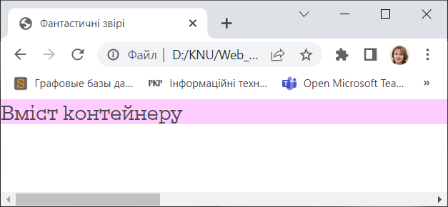

Рисунок 4.18 Сторінка з головним блоком

6. Наступним кроком є ініціалізація основних блоків сторінки: головного меню, заголовку, основного вмісту, бічної панелі та нижнього колонтитула. Як правило, ці блоки записують тегами <div> у HTML-сторінці всередині контейнеру:

    <div class="container">

        <div class="menu">

            Головне меню

        </div>

        <div class="header">Заголовок </div>

        <div class="sidebar"> Бічна панель </div>

        <div class="content"> Вміст </div>

        <div class="footer"> Нижній колонтитул </div>

    </div>

Напишемо базові стилі для цих блоків для подальшого використання бажано оформлювати кожен блок у окремому CSS файлі, тому створимо відповідні файли та підключимо їх у файл style.css (рис. 4.19). Особливим блоком є sidebar, оскільки за завданням його треба розмістити праворуч від основного вмісту. Крім того, оскільки sidebar – це додаткова панель, текст основного вмісту має «обтікати» його збоку. У випадку, коли бічна панель буде за висотою більшою, ніж основний вміст, буде спостерігатися ефект накладання тексту бічної панелі на нижній колонтитул. Щоб позбавитись цього, необхідно відмінити «обтікання» для нижнього колонтитула в файлі CSS за допомогою властивості clear: both, Це досягається шляхом використання властивості *float: right.* Крім того необхідно розмістити сторінку по центру екрану для цього для у файлі style.css необхідно додати правила для тегу *<body>* .Отриманий результат наведено на рис. 4.20

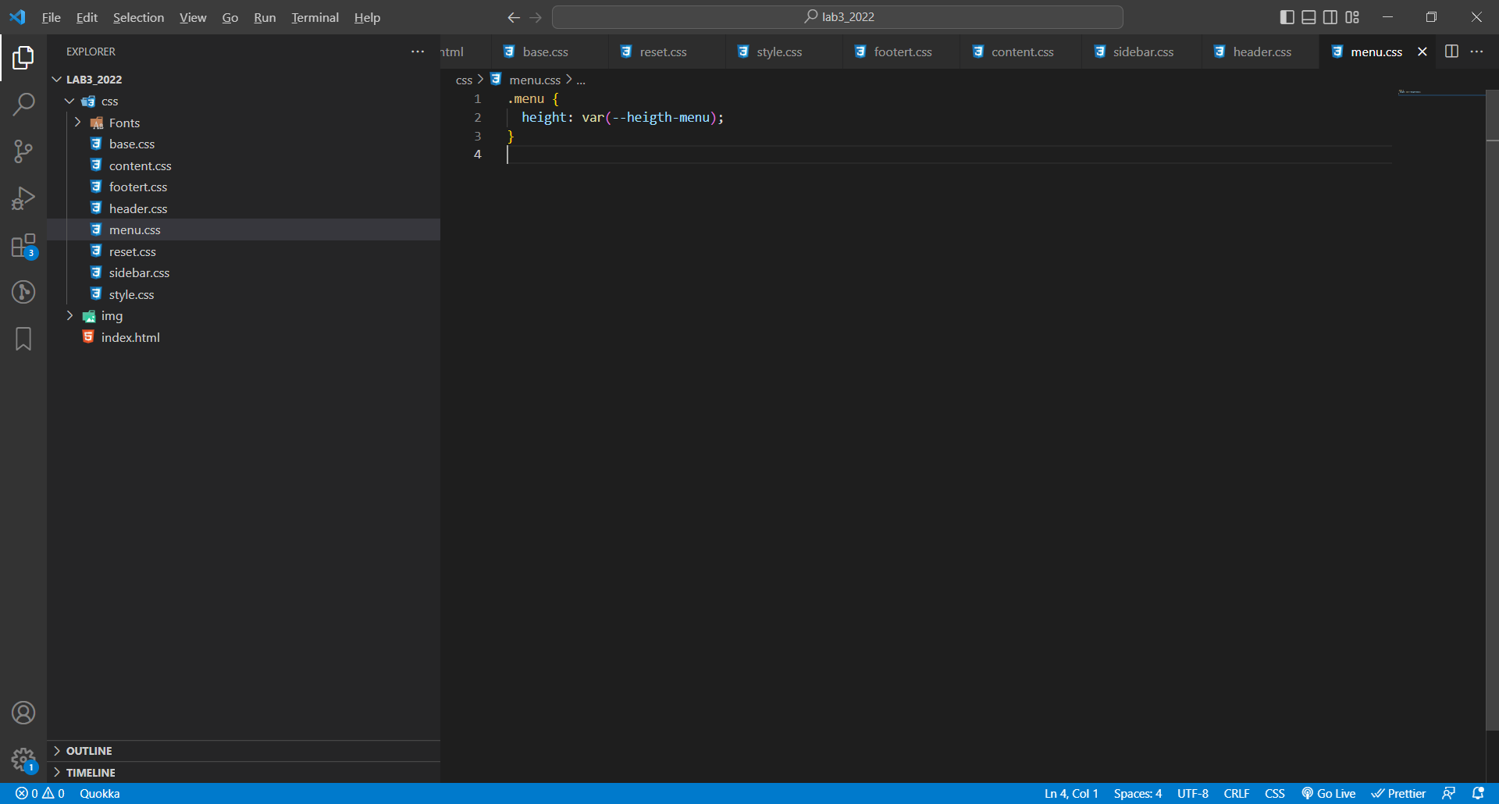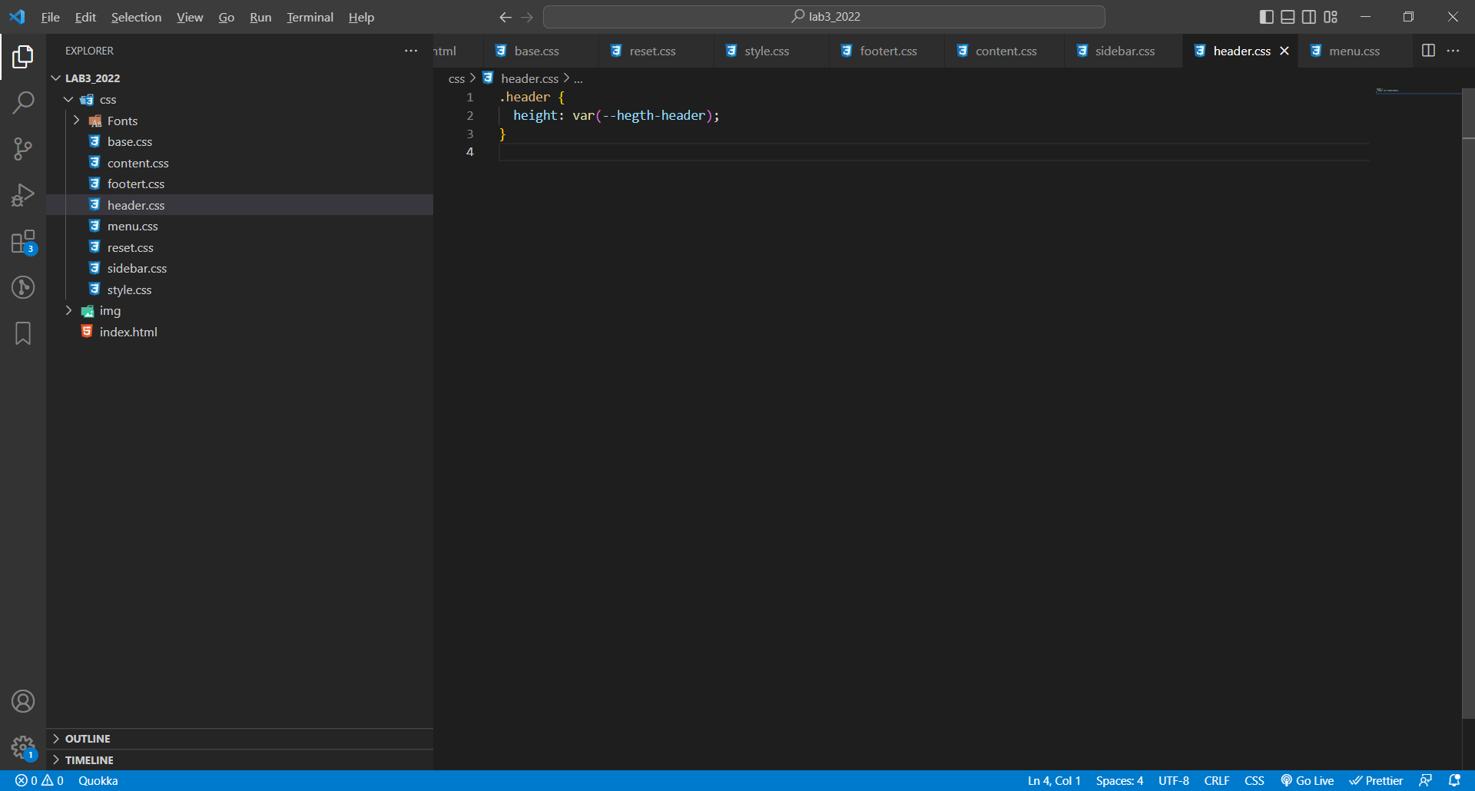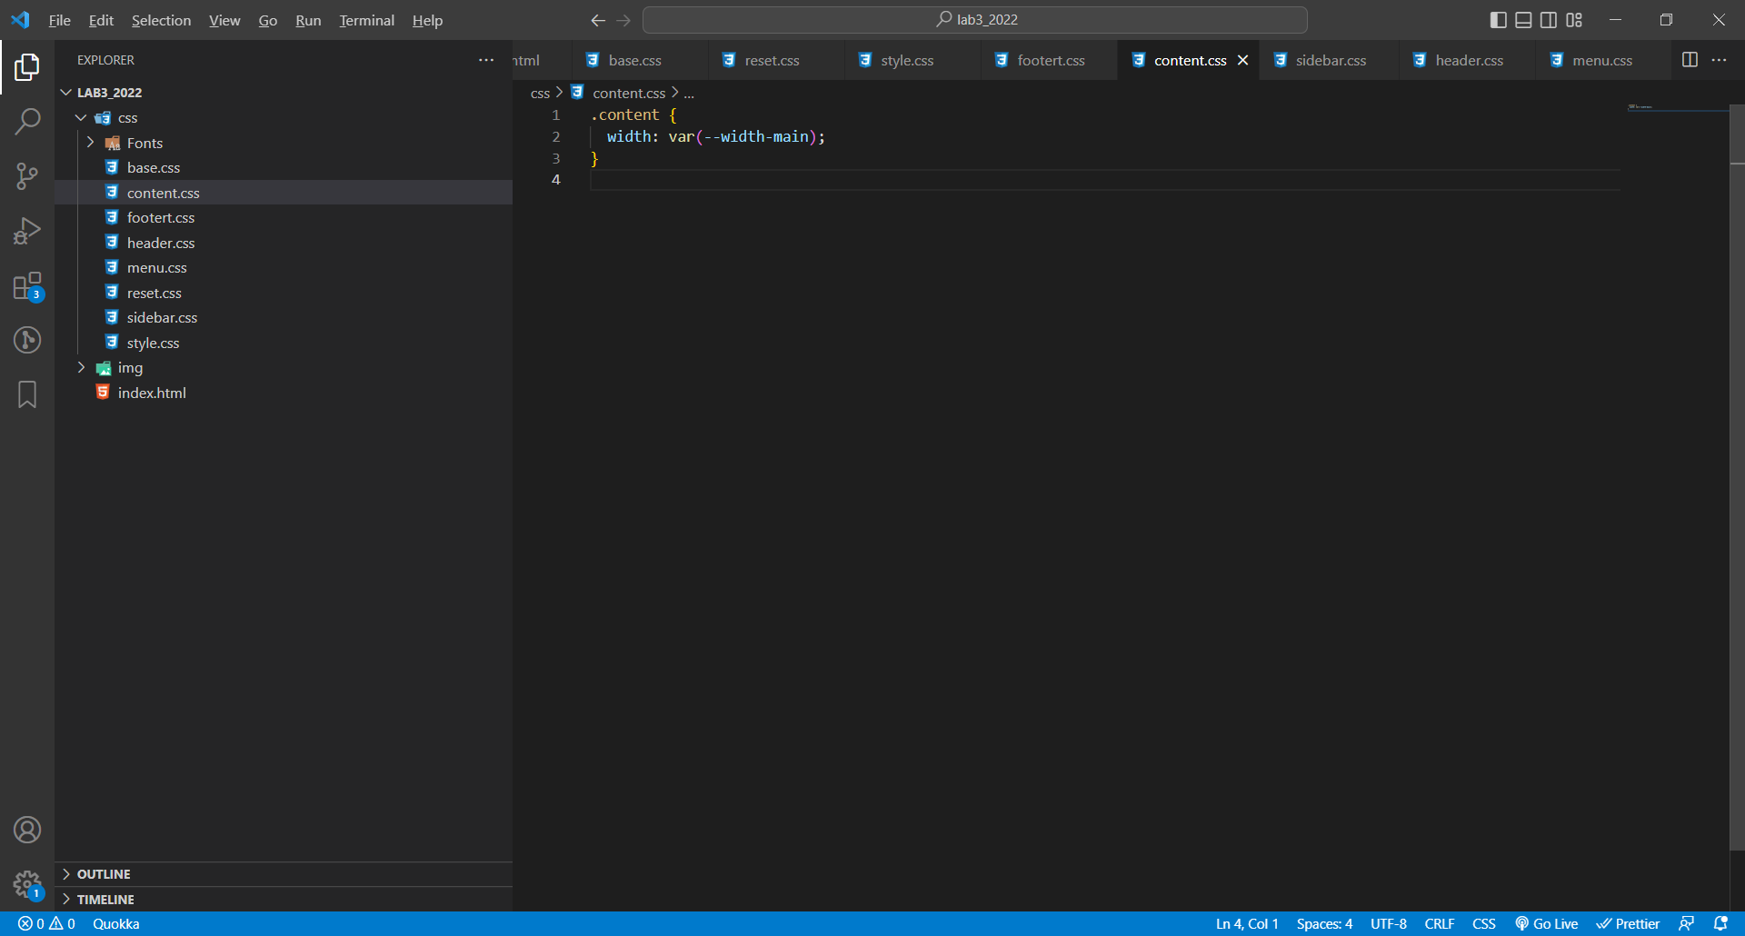 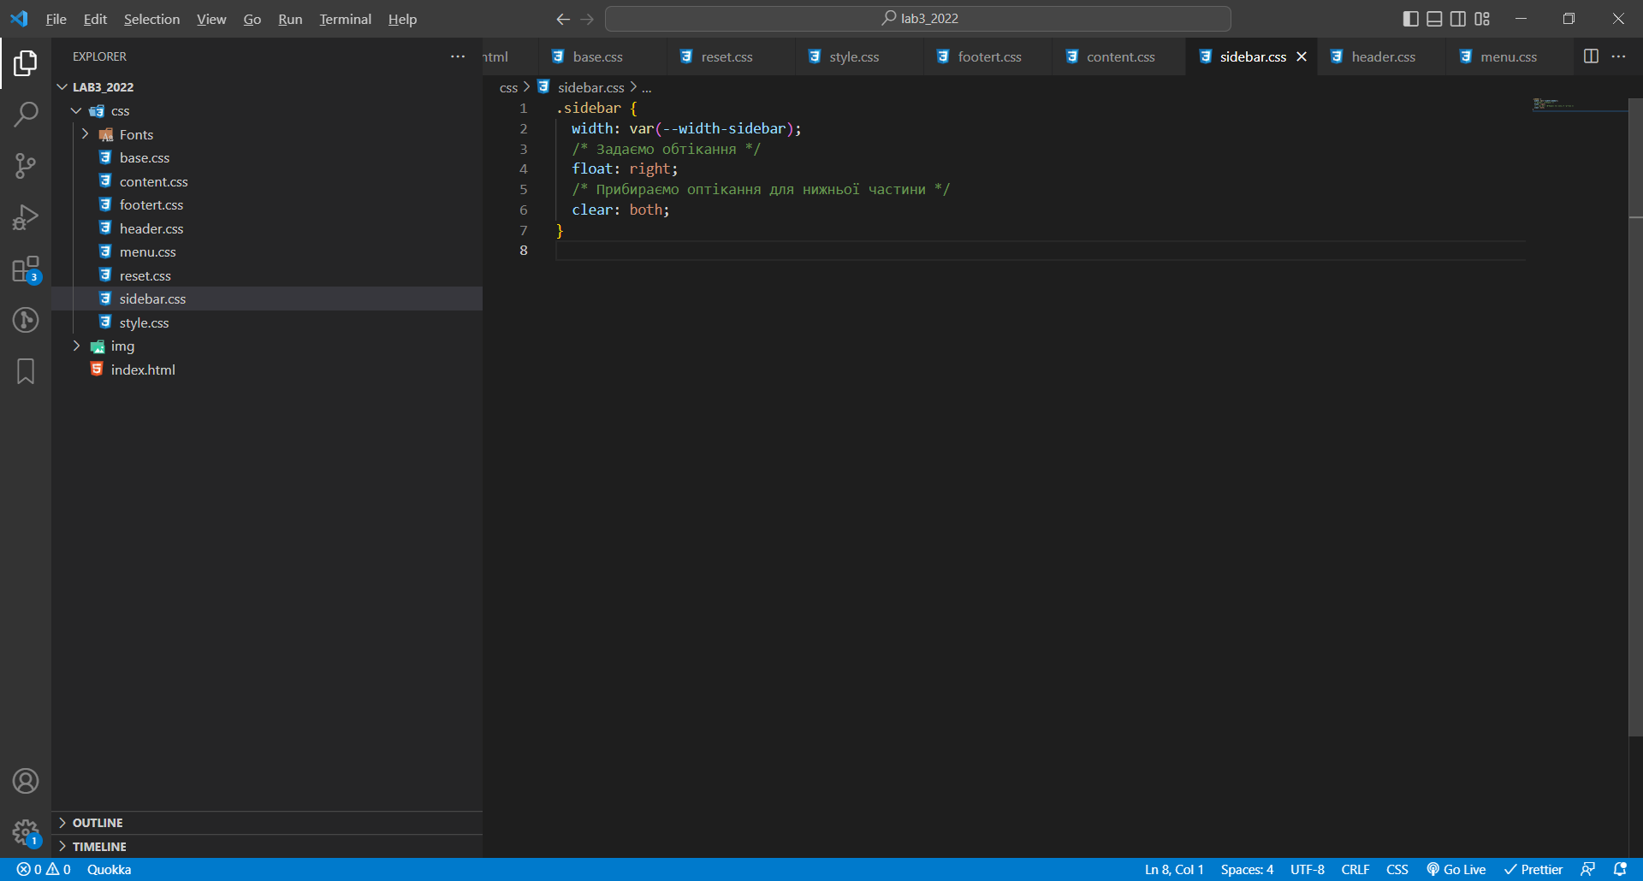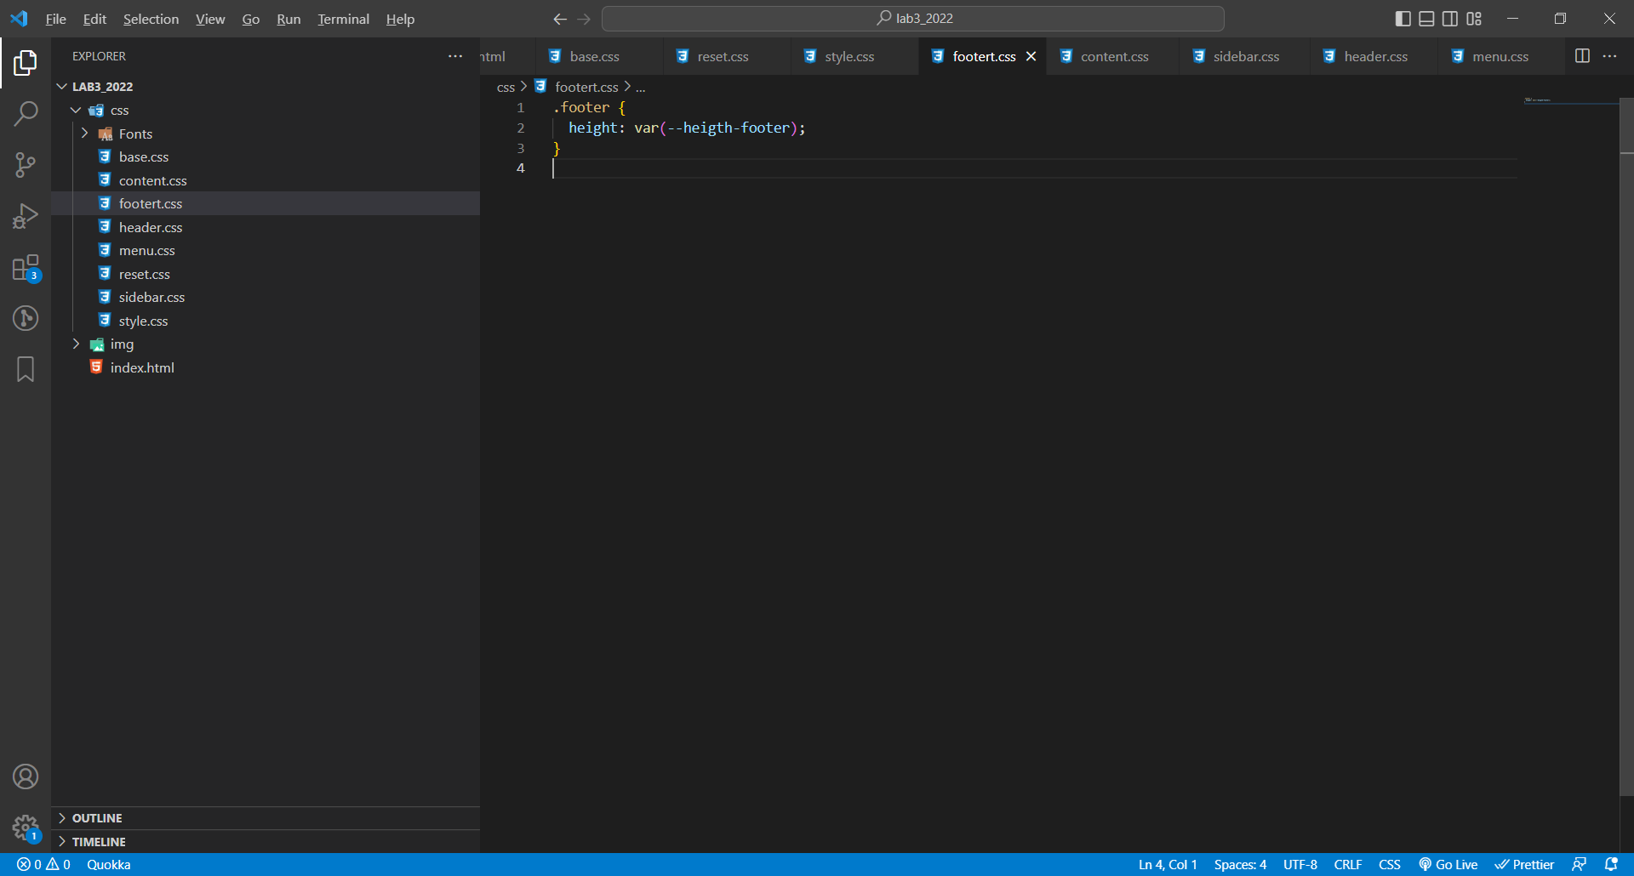 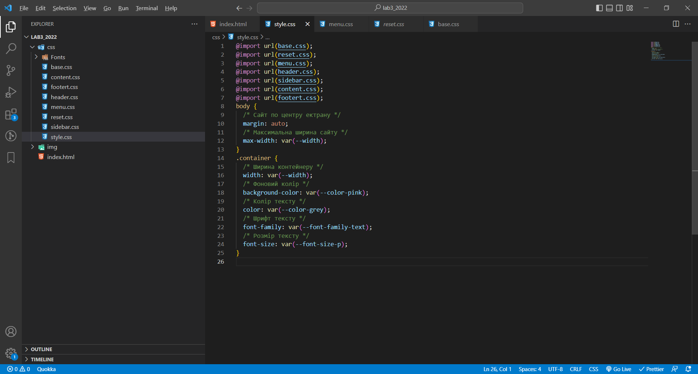

Рисунок 4.19 Опис налаштувань окремих частин сайту

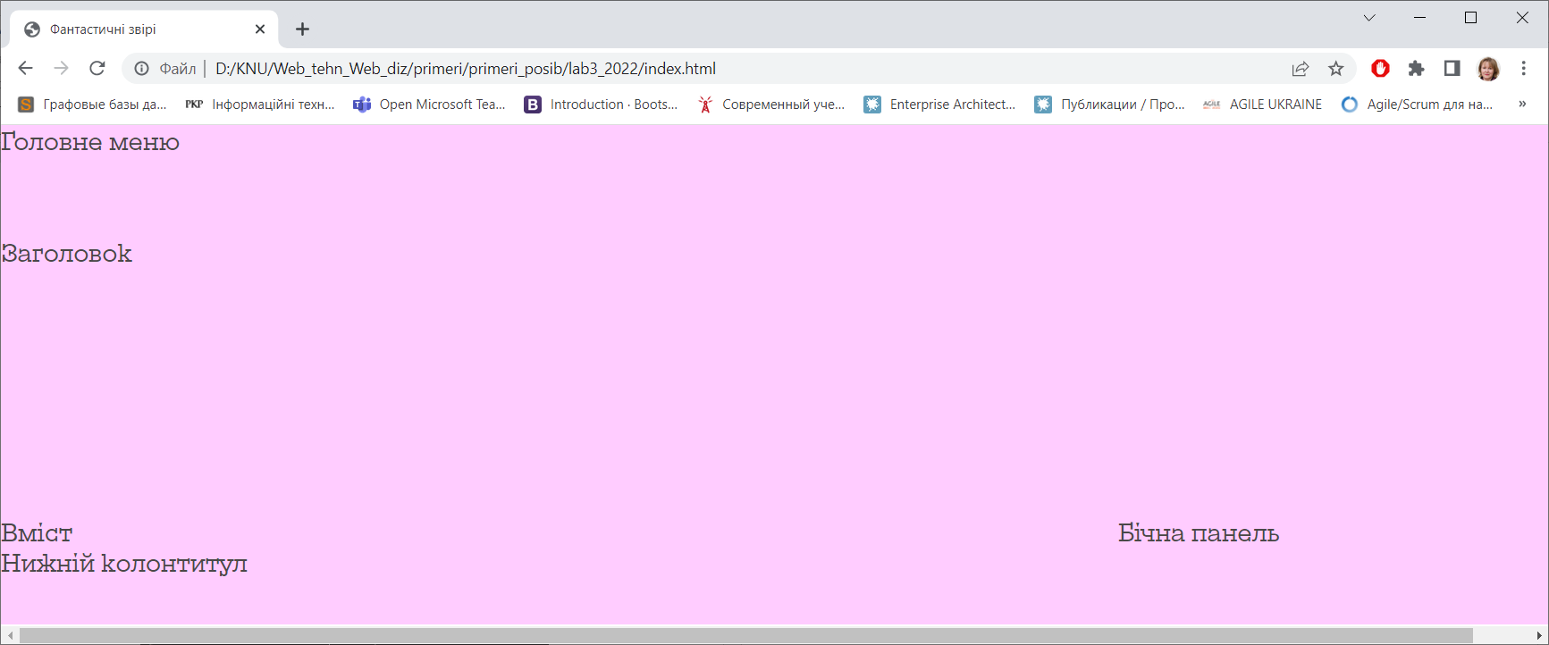

Рисунок 4.20 Сайт з основними блоками

7. Наступним кроком є створення головного меню. Відповідно до макету меню буде мати наступні пункти:

* Про фантастичних звірів
* Класифікація фантастичних звірів
* Окремі тварини
* Цікаві факти

Створимо у відповідному блоці у HTML файлі список з пунктами меню, при цьому кожен пункт – це посилання на певний блок з контентом, поки блоків немає зробимо пусті посилання (рис. 4.21). Застосуємо наступні правила CSS для меню (рис. 4.22). При цьому обводку тексту пунктів виокремемо в загальний клас, який припишемо у файлі style.css, оскільки аналогічне оформлення буде застосовуватися у заголовках. Меню буде виглядати наступним чином (рис. 4.23) при наведені курсору пункт меню буде змінювати свій колірта ставати підкресленим.

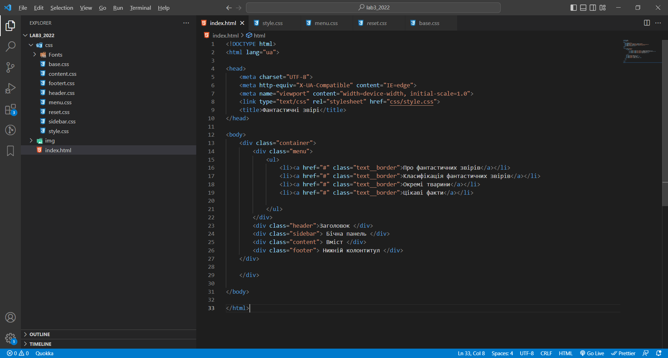

Рисунок 4.21 Основне меню сайту HTML код

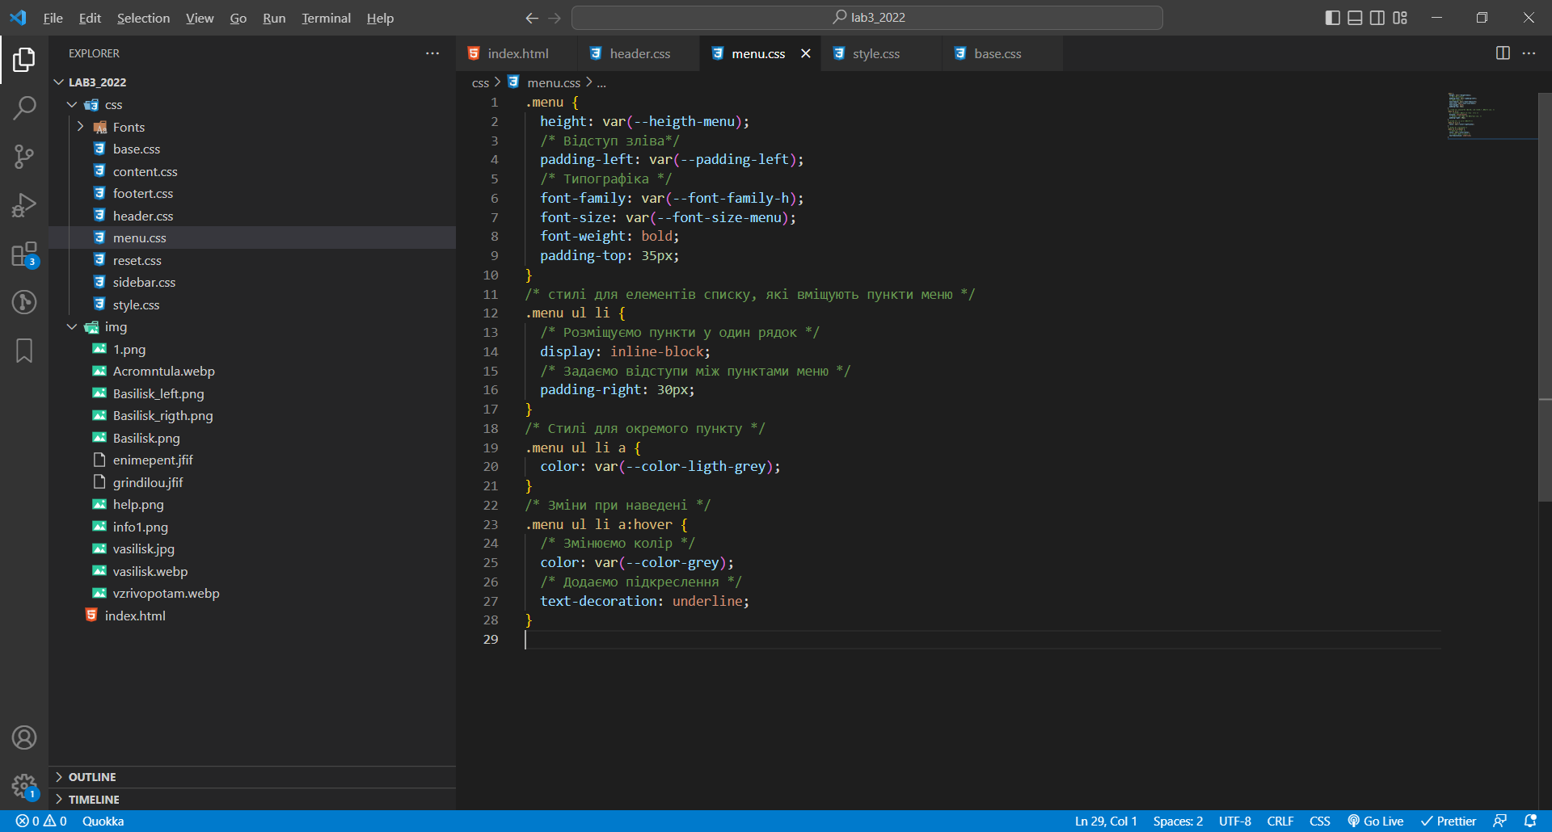 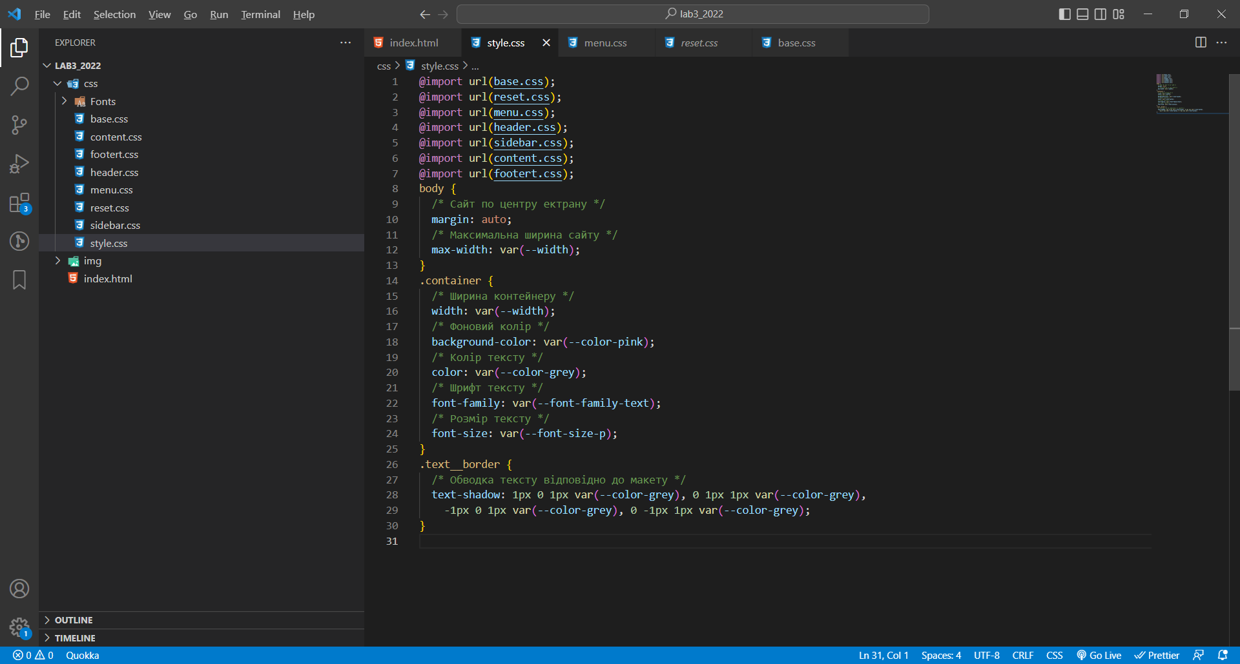

Рисунок 4.22 Стилі для меню

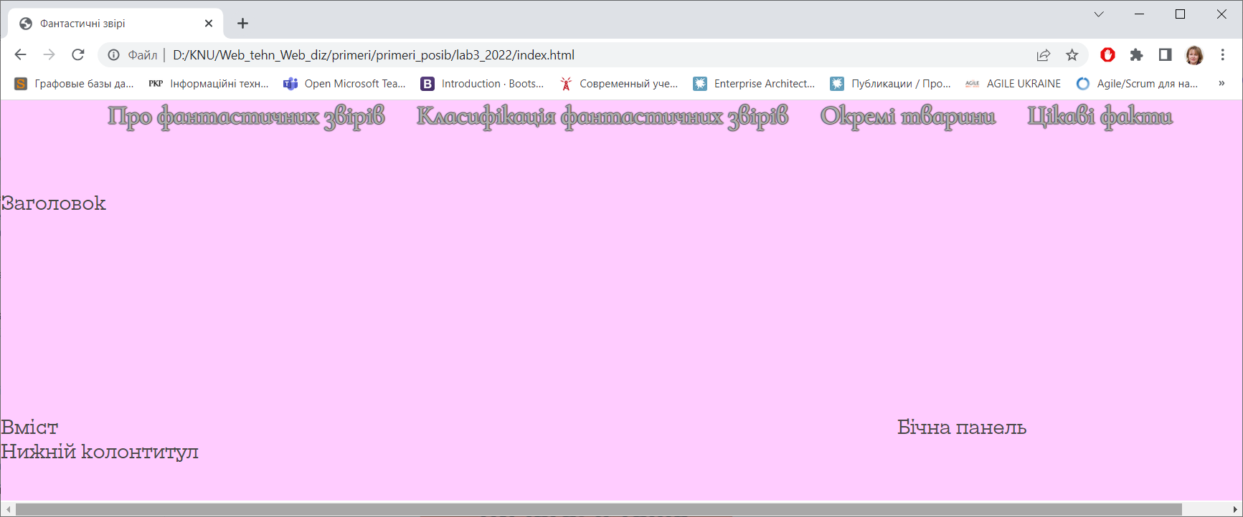 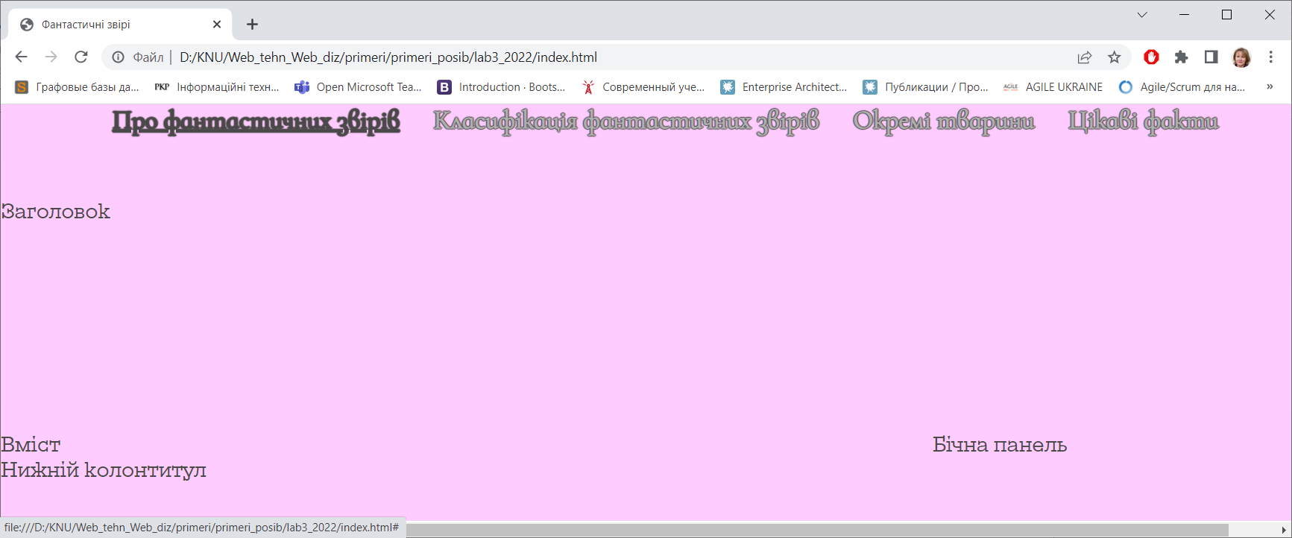

Рисунок 4.23 Головне меню сторінки

8. У заголовці сторінки розміщується дві картинки та напис, HTML код показано та CSS оформлення на рис.4.24. Всі картинки зберігаються у папці Img. Якщо необхідно завантажити зображення з макету, що був розроблений у Figma, то потрібно обрати його та у вкладці з властивостями натиснути кнопку Export. Для того, щоб розташувати картинки та надпис відповідно до макету будемо використовувати *position:absolute* та властивості *top,left,right*. Вигляд сторінки з заголовком наведено на рис. 4.25.

|  |  |
| --- | --- |
|  |

Рисунок 4.23 HTML та CSS для оформлення заголовку сторінки

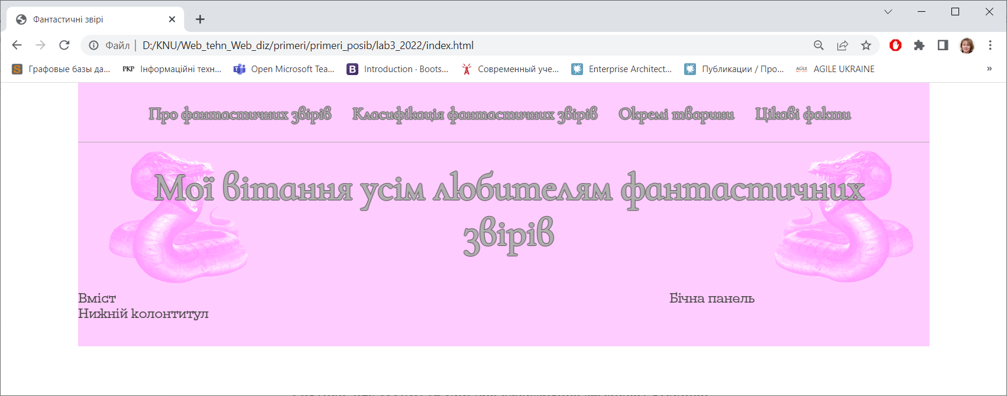

Рисунок 4.24 Головне меню та заголовок сторінки

9. Наступний елемент сторінки – бічна панель, стильове оформлення якої та вміст HTML виглядатиме наступним чином(рис.4.25).

Але перед тим, як створювати бічну панель, необхідно додати до класу .container висоту сайту відповідно до макету:

  /* Максимальна висота відповідно до макету */

  height: 2340px;

Всі заголовки та текст будуть мати однаковий стиль, тому оголосимо його у файлі style.css (рис.4.26). Крім того текст бічної панелі буде мати свої особливості, тому для нього прошимо окремий клас у файлі sidebar.css. Сайт з бічною панеллю наведено на рис. 4.27.

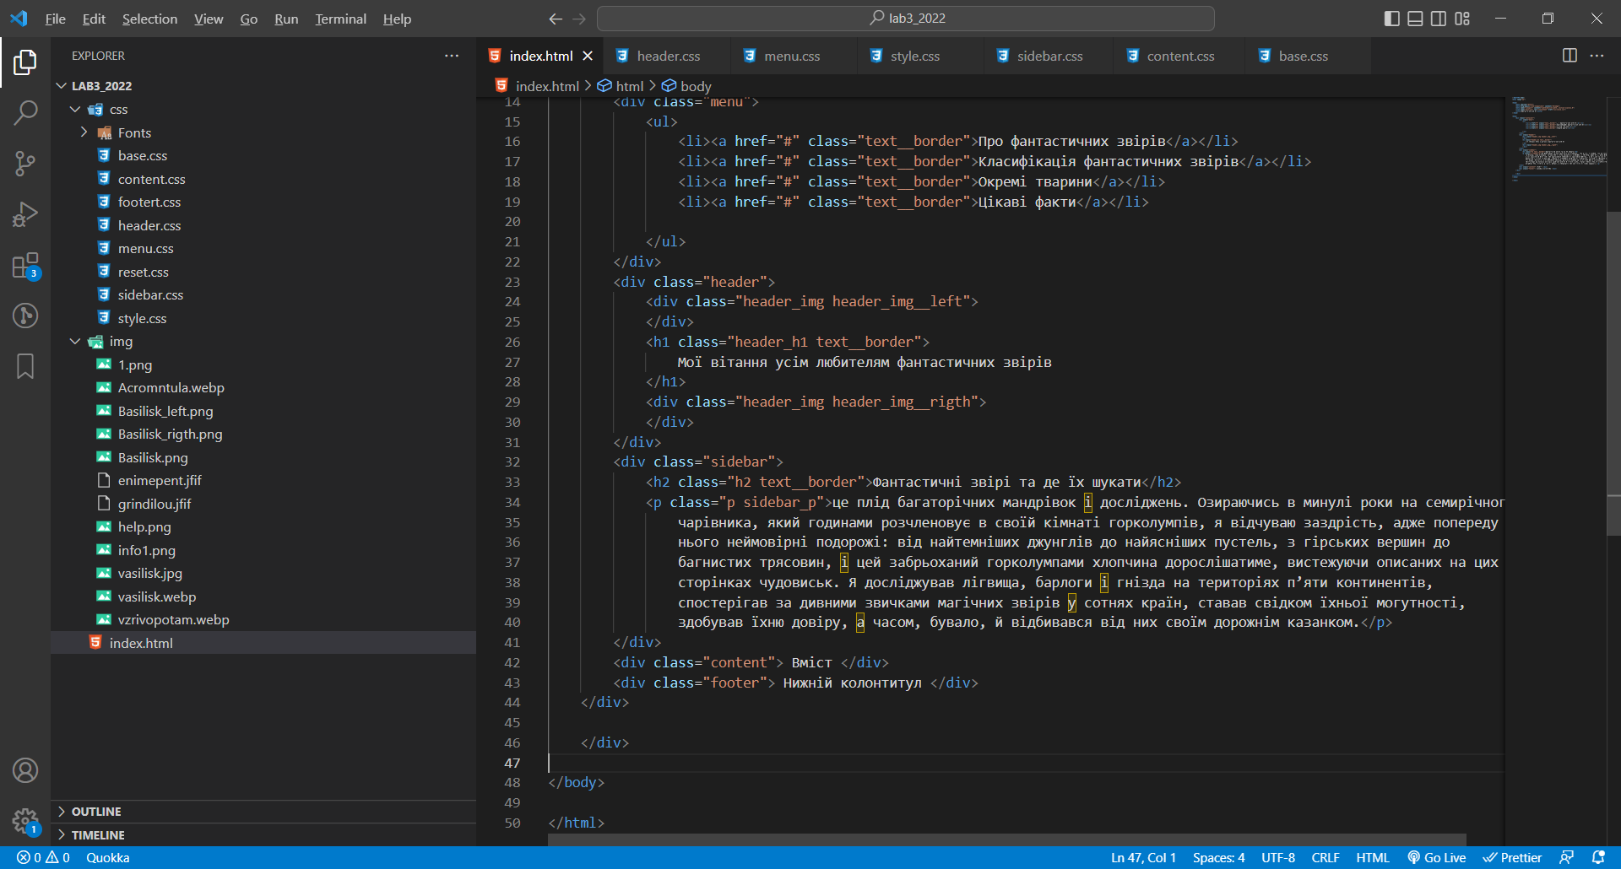 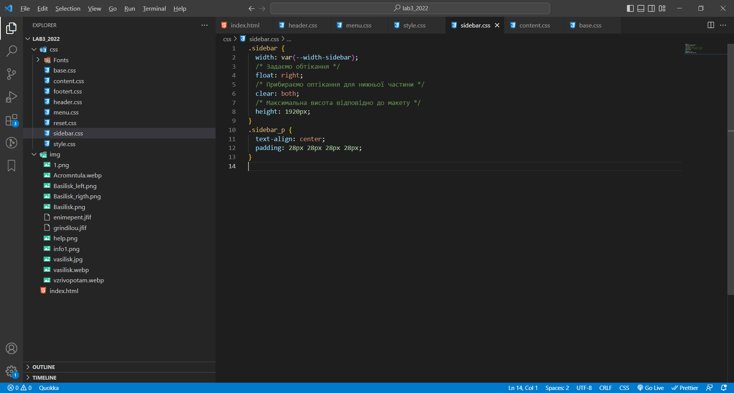

Рисунок 4.25 HTML та CSS для бічної панелі сайту

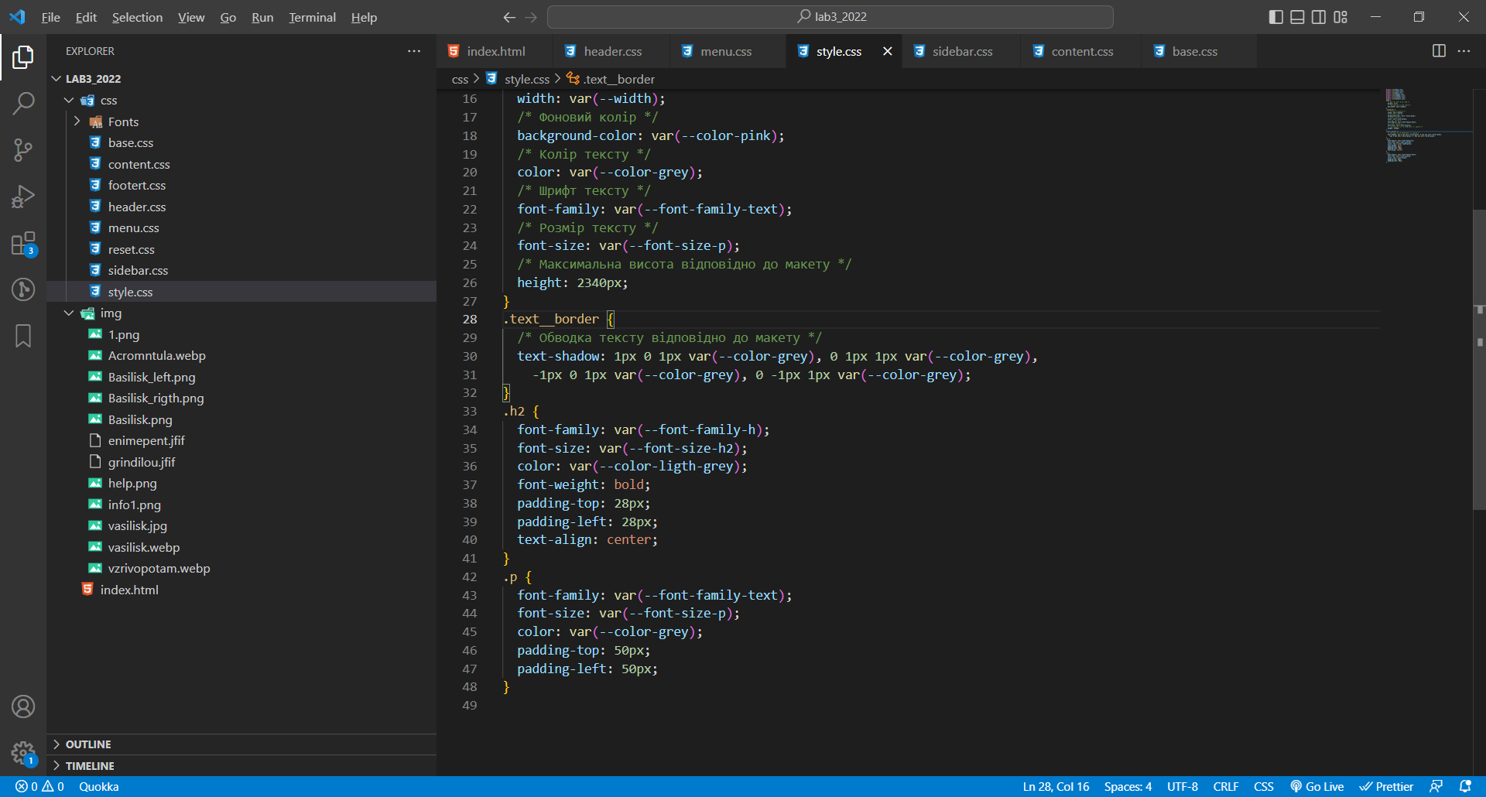

Рисунок 4.26 Нові класи у файлі style.css

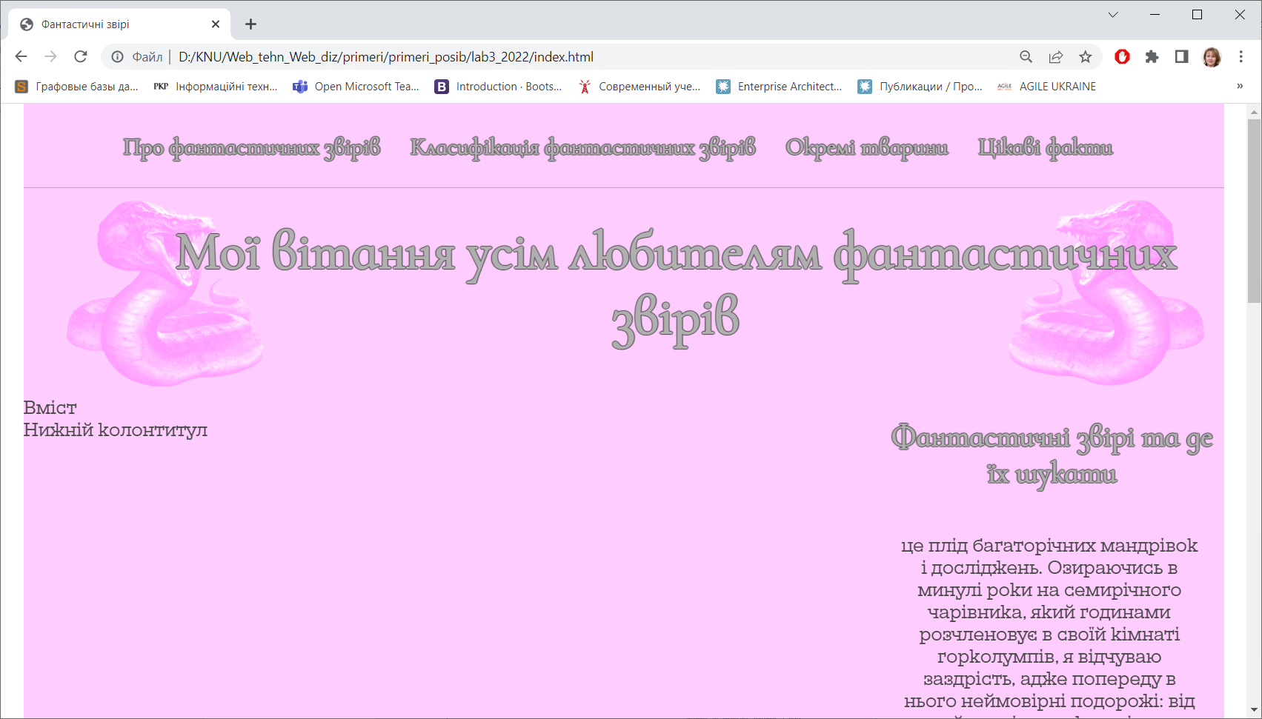

Рисунок 4.27 Бічна панель сайту

10. Після бічної панелі розміщено основний вміст. Основний вміст складається з окремих секцій, при цьому перша, друга та четверта мають майже аналогічне оформлення, а третя з окремими звірями дуже відрізняється від них. Тому спочатку зробимо три однакових секції, а потім вже окремо розглянемо, четверту секцію. Всі ці секції складаються з фонової картинки з режимом накладання *overlay* та блока з заголовком та текстом, таким чином можна виокремити загальні класи та класи, що описують властивості окремої секції, наприклад висоту, фонове зображення, тощо. HTML для першої секції та CSS код для загального оформлення та першого блоку наведено на рис.4.28, а сайт з першим блоком контенту показано на рис. 4.29.

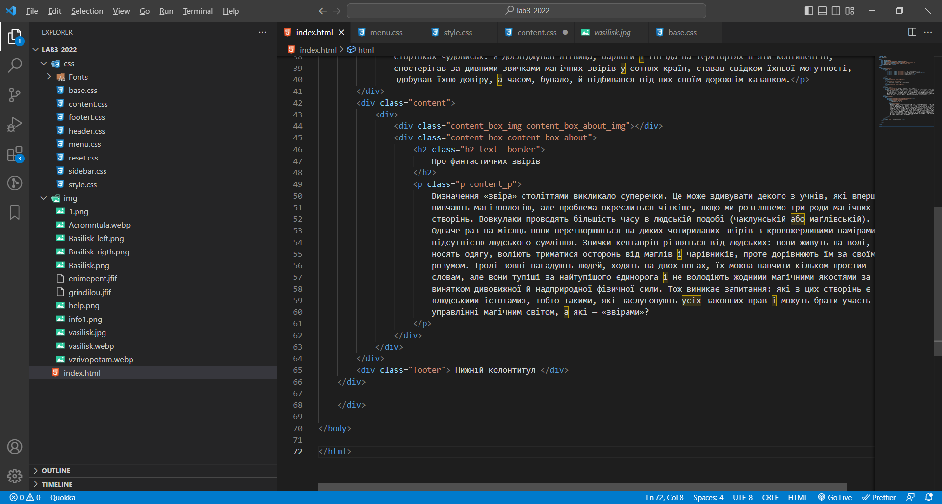 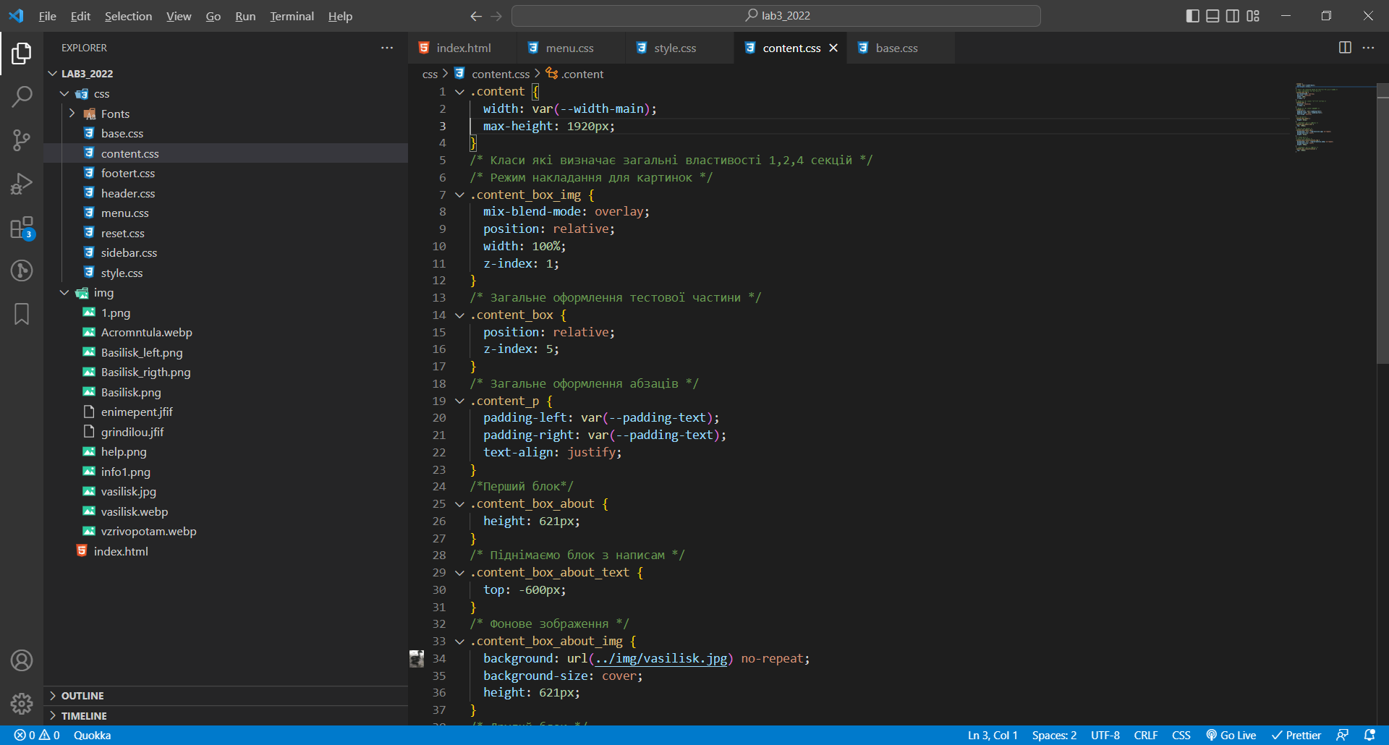

Рисунок 4.28 HTML та CSS для першого блоку з контентом

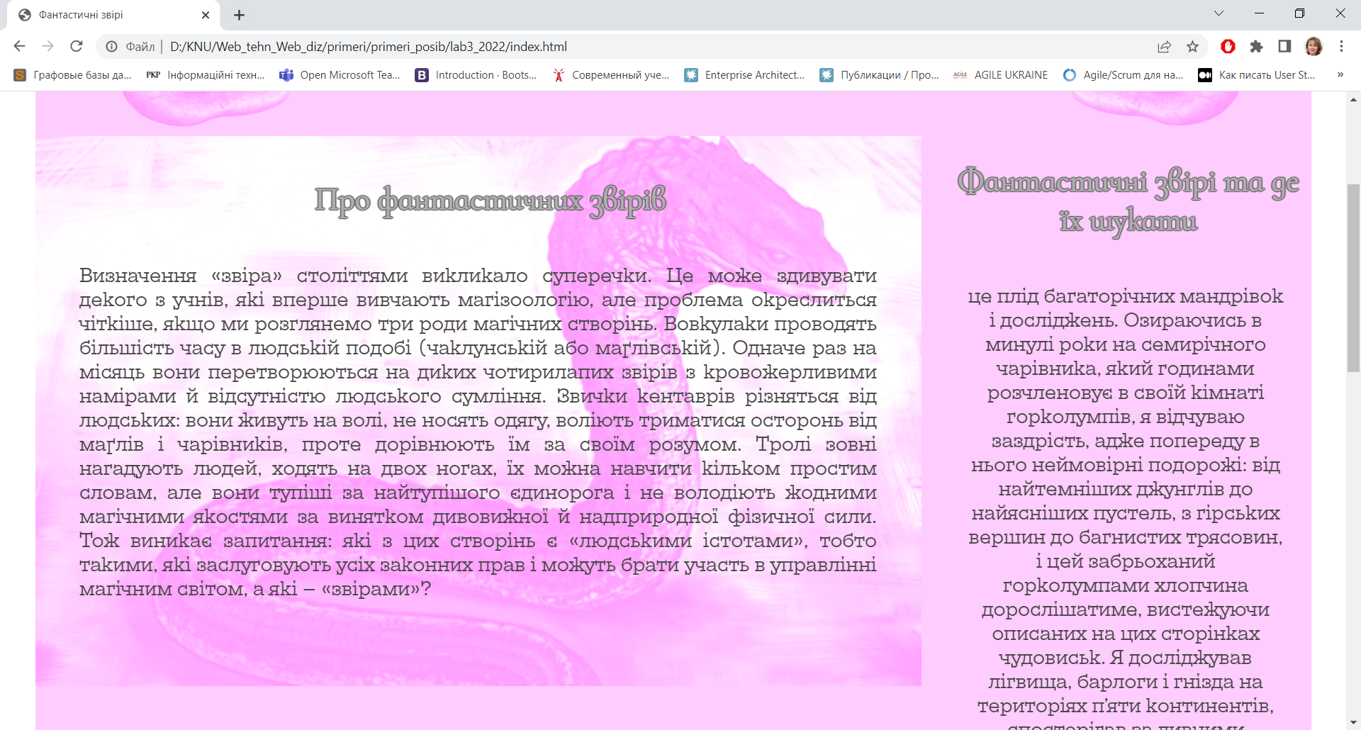

Рисунок 4.29 Вигляд сайту для першого блоку з контентом

11. Другий блок вміщує списки тому спочатку необхідно закоментувати у файлі reset.css очищення стилів для списків:

/* ul,

ul li  {

  list-style: none;

} */

Також треба розробити окремий клас для того пункту який вміщує підсписок (рис.4.30).

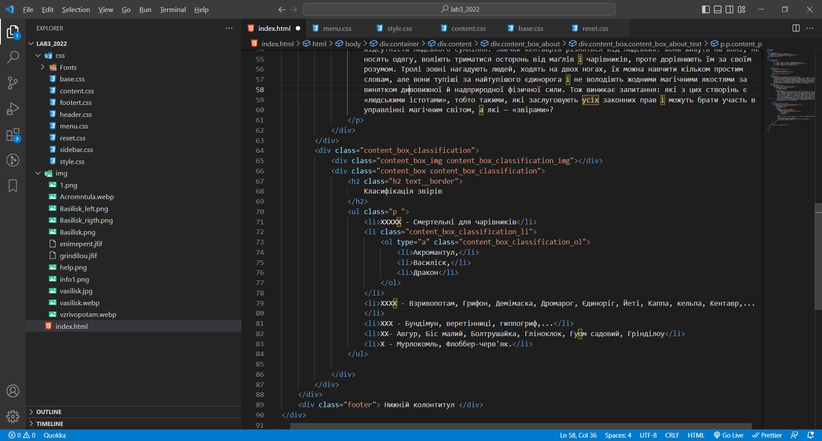 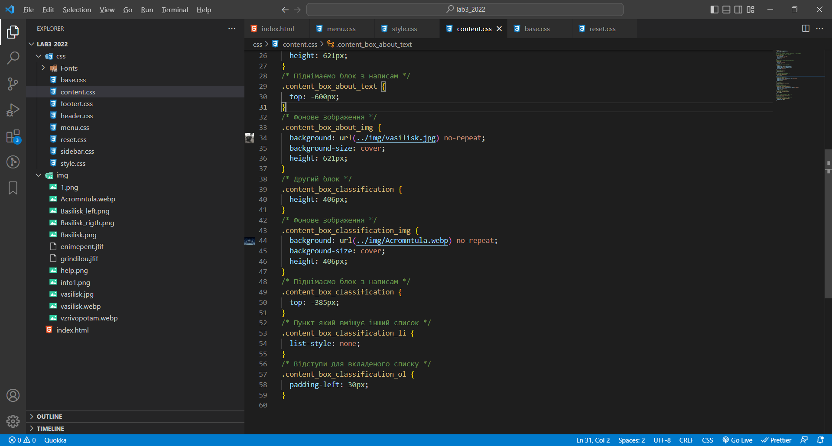

Рисунок 4.30 HTML та CSS другого блоку сайту

12. Поки що, замість третього блоку вставимо *div* з висотою відповідно до макету, а четвертий блок має вигляд майже такий як і перший, різниця лише у розмірі та фоновою картинкою (рис. 4.31) також одразу розробимо і підвал сторінки та внесемо зміни у файл footer. Загальний вигляд сторінки наведено на рис. 4.32.

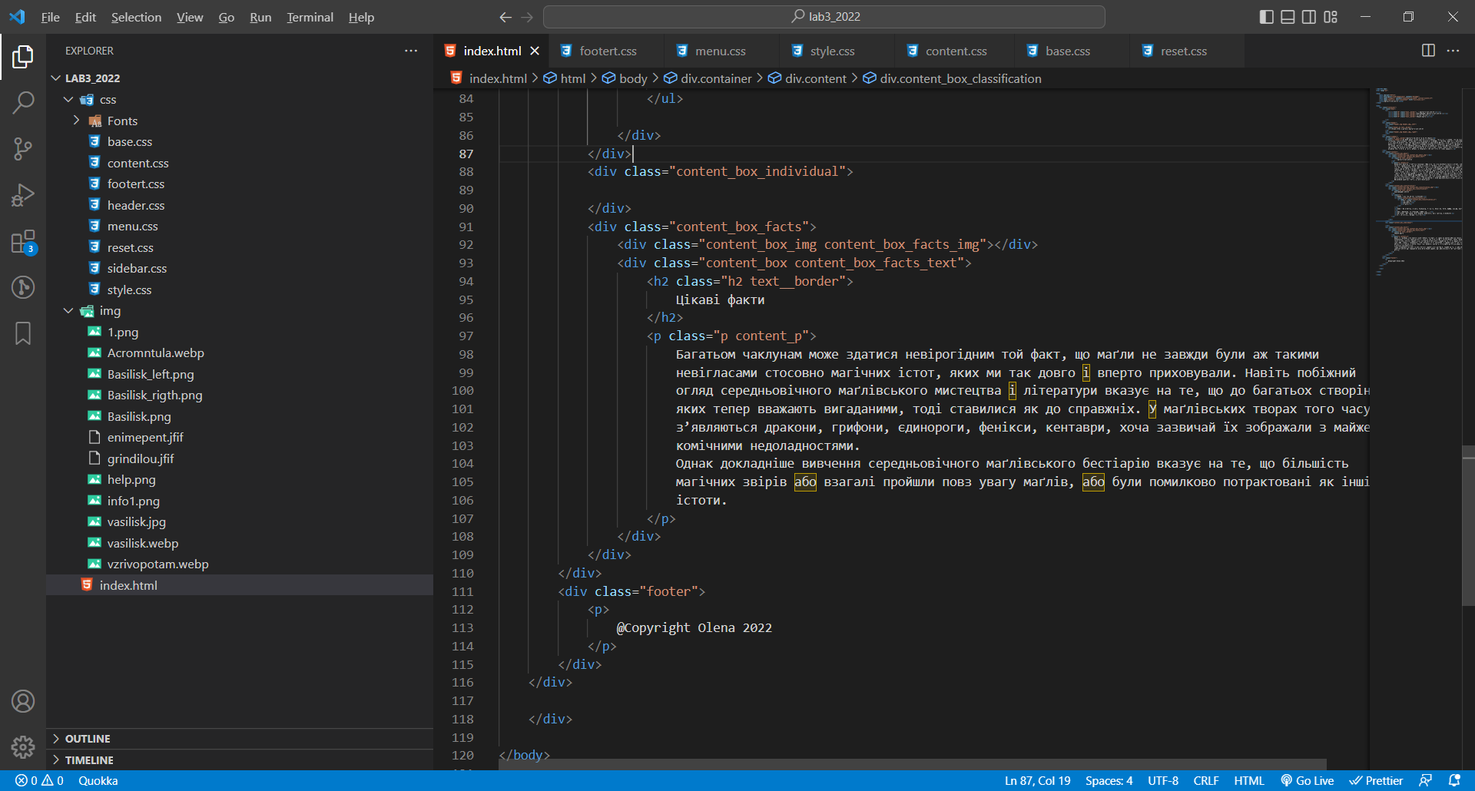 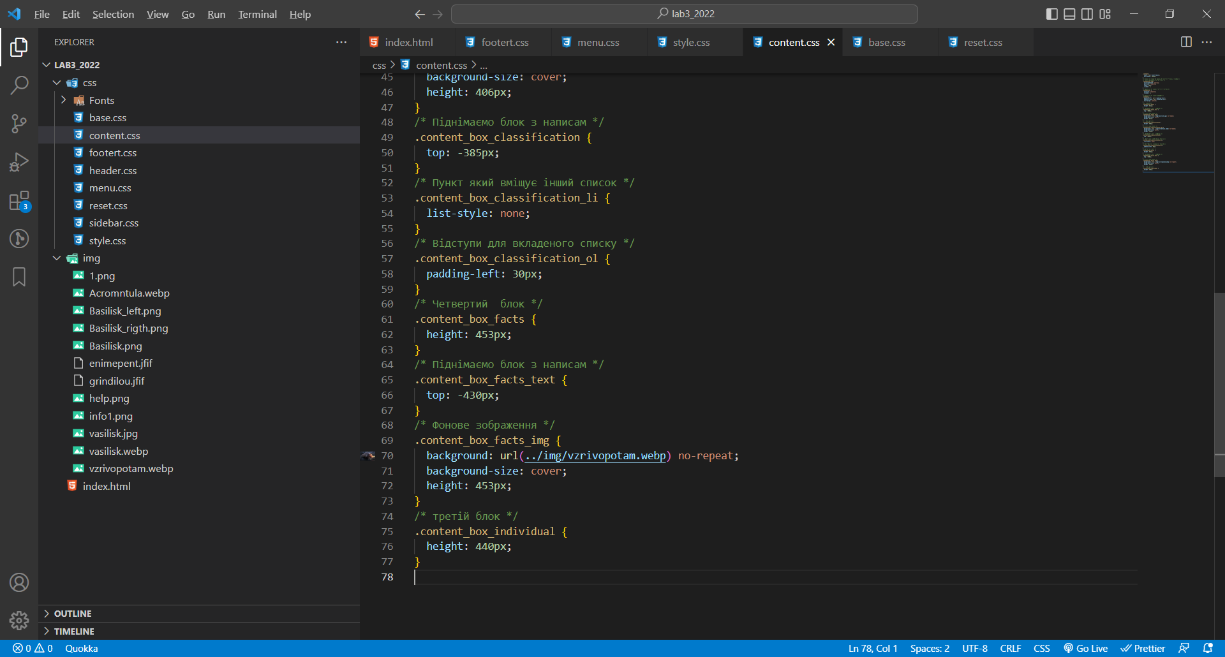 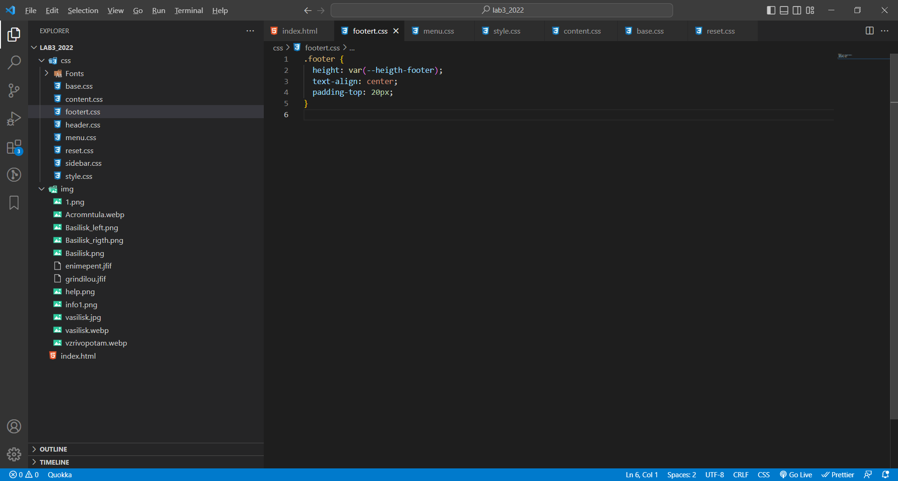

Рисунок 4.31 HTML та CSS четвертого блоку та підвалу

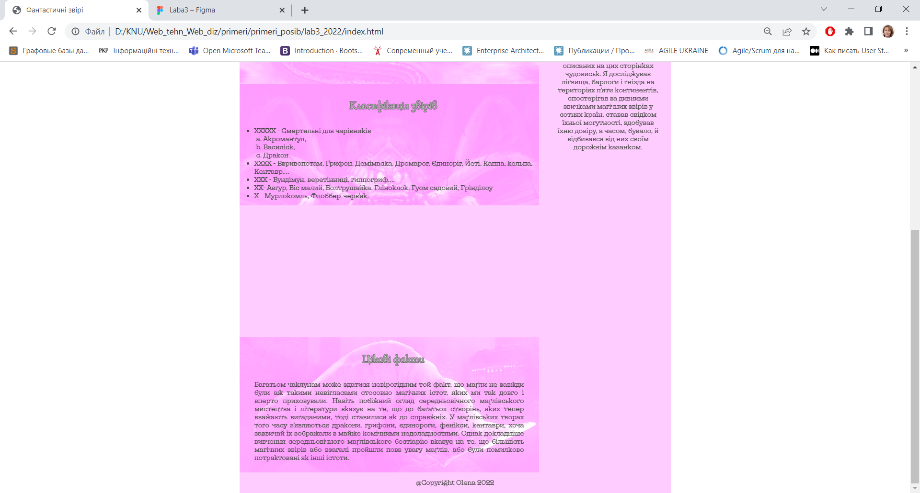

Рисунок 4.32 Вигляд основної сторінки сайту

13. Залишилось зверстати останню секцію та прописати окремі властивості для зміни картинок при наведенні. Секція складається з заголовку та трьох картинок з фантастичними істотами. HTML та CSS код наведено на рис. 4.33, а зовнішній вигляд секції на рис.4.34.

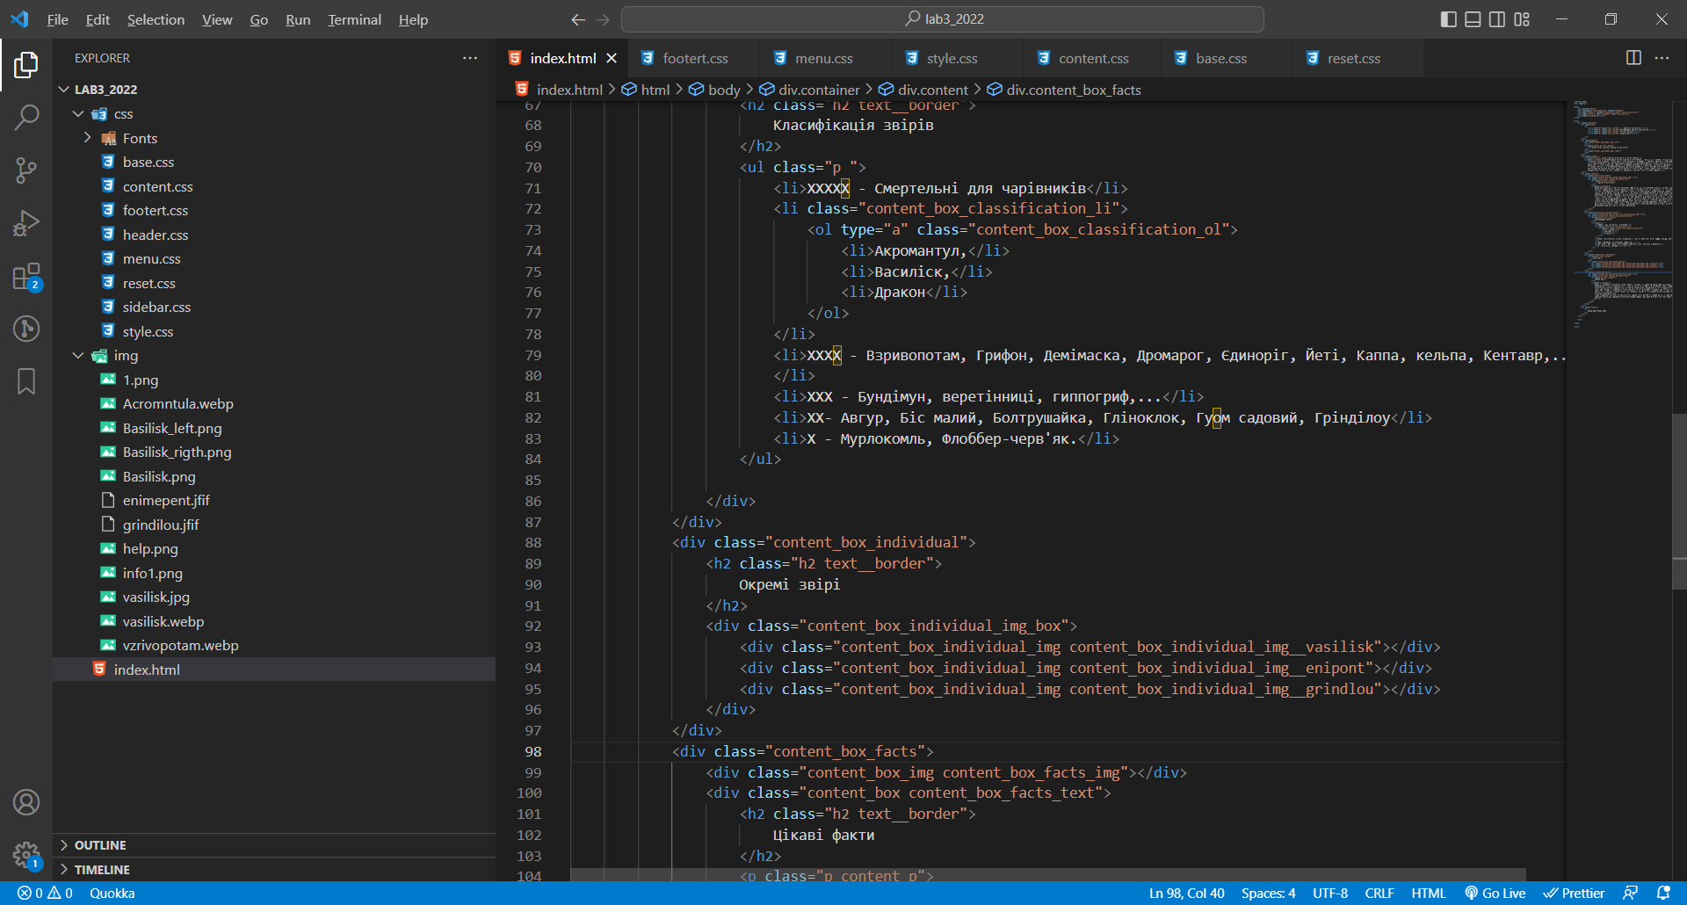 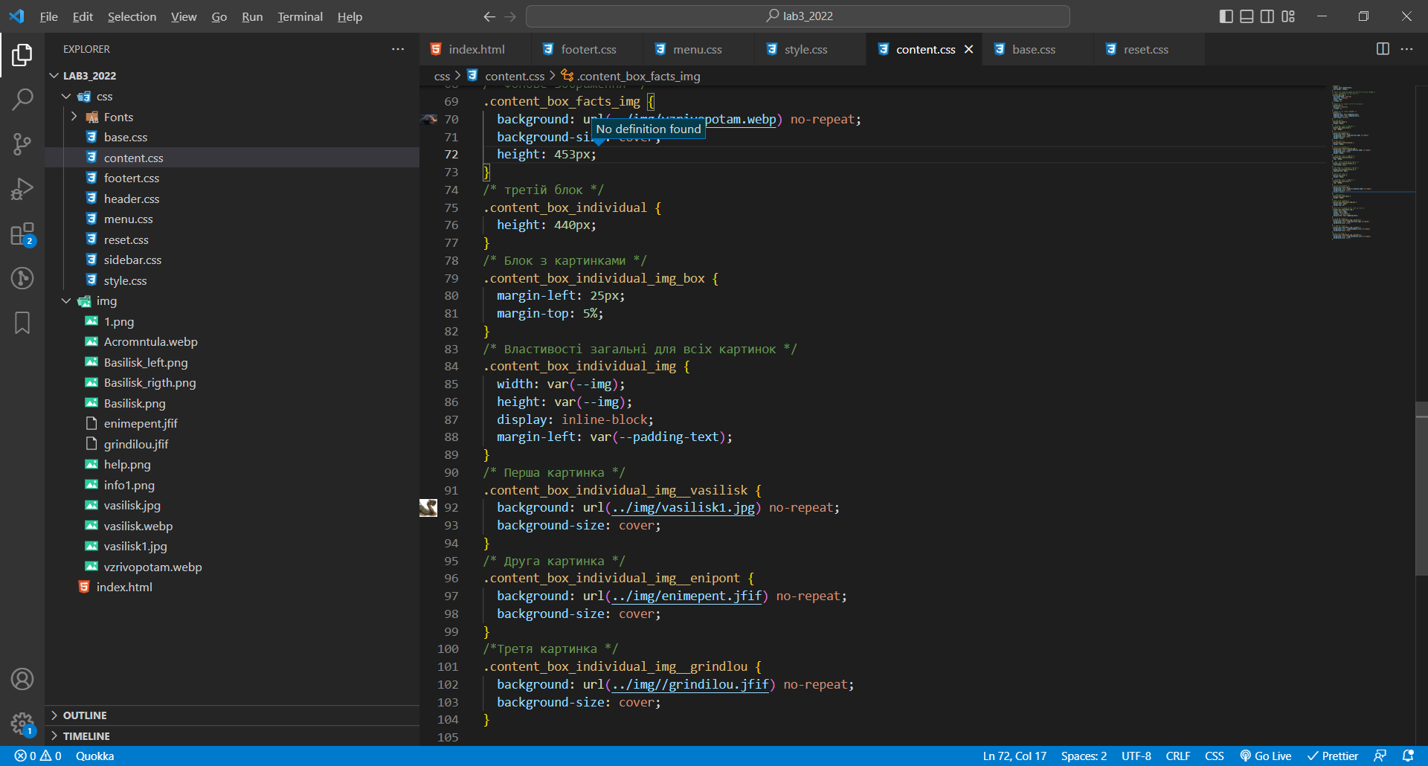

Рисунок 4.33 HTML та CSS третього блоку

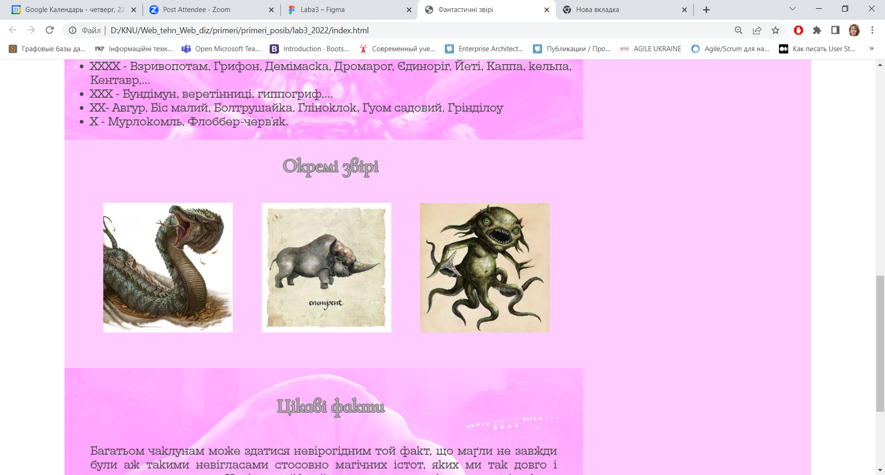

Рисунок 4.34 Вигляд основної сторінки сайту з третьою секцією

Тепер потрібно додати класи CSS та HTML код для зміни картинки при наведенні відповідно до макету. Для цього спочатку додамо у файл base.css ще одну змінну, яка буде визначати розміри збільшеної картинки:

 --img-hover: 300px;

Після чого внесемо наступні зміни у HTML файл (рис. 4.35).

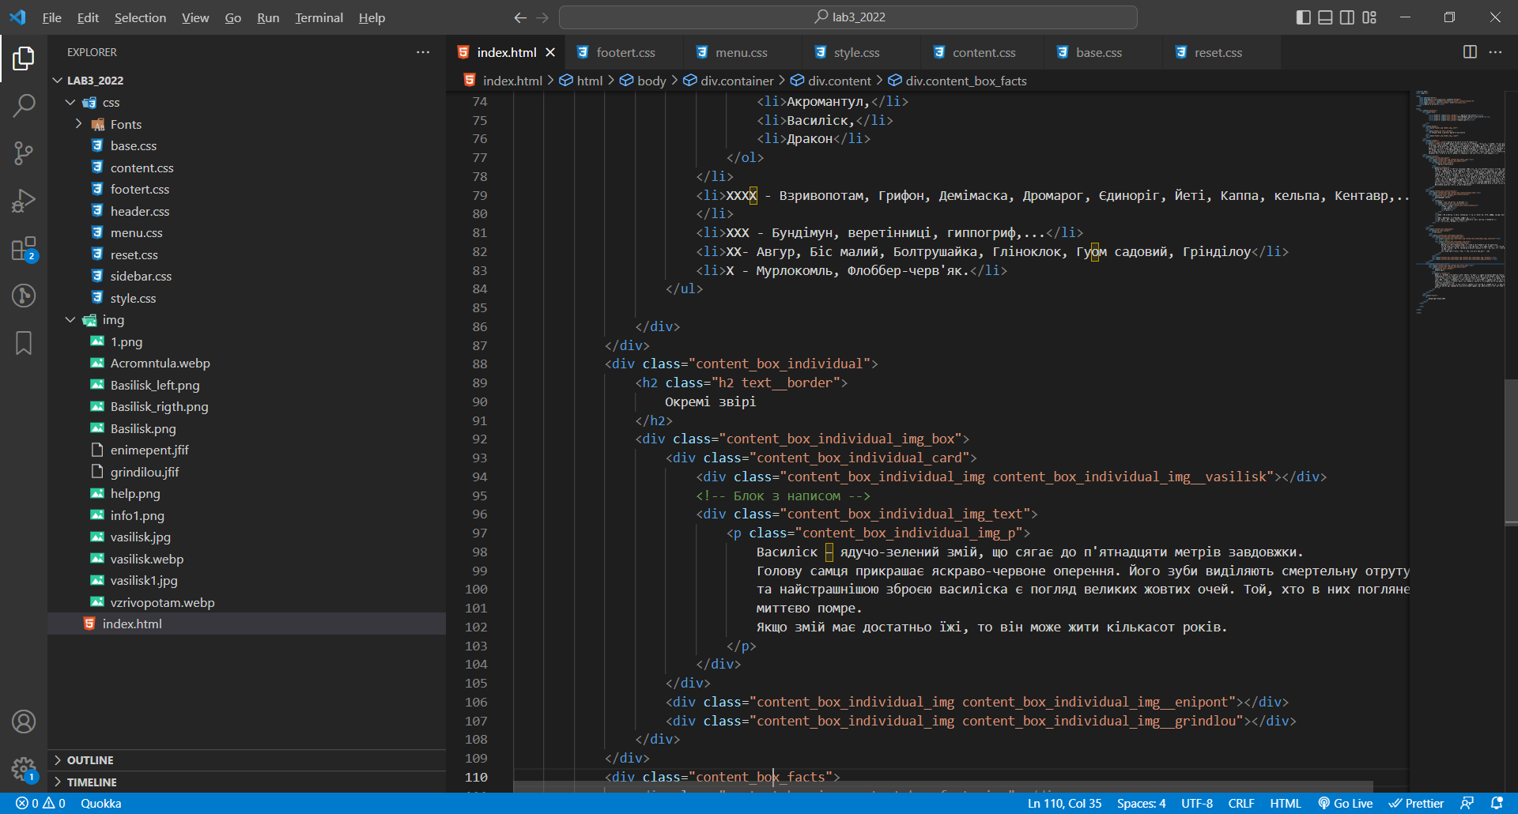

Рисунок 4.35 HTML код для напису, що з’являється

Тепер опишемо відповідні CSS класи(рис. 4.36). При завантаженні сторінки блок з написом не відображається, тому що за замовчуванням його властивість *display* дорівнює *none*, при наведені на основний блок вона змінюється на *inline-block*.

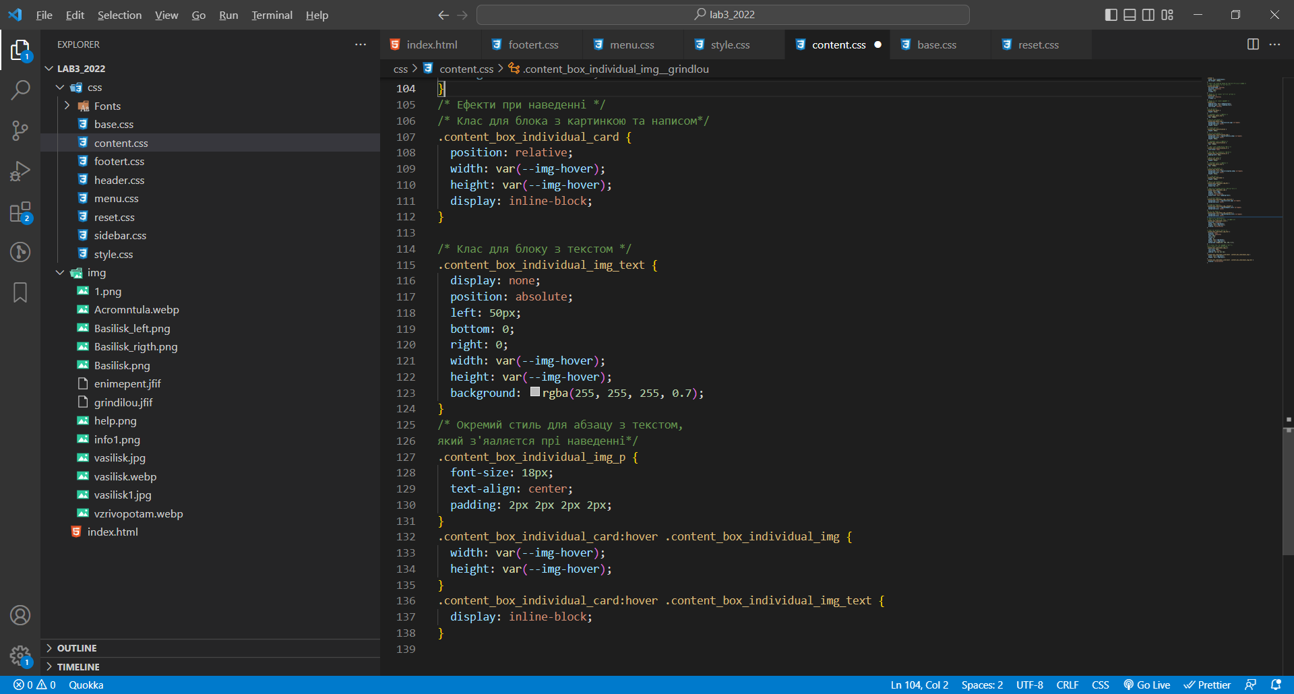

Рисунок 4.36 CSS стилі для напису, що з’являється

Вигляд сторінки з відображеним при наведені блоком показано на рис 4.37.

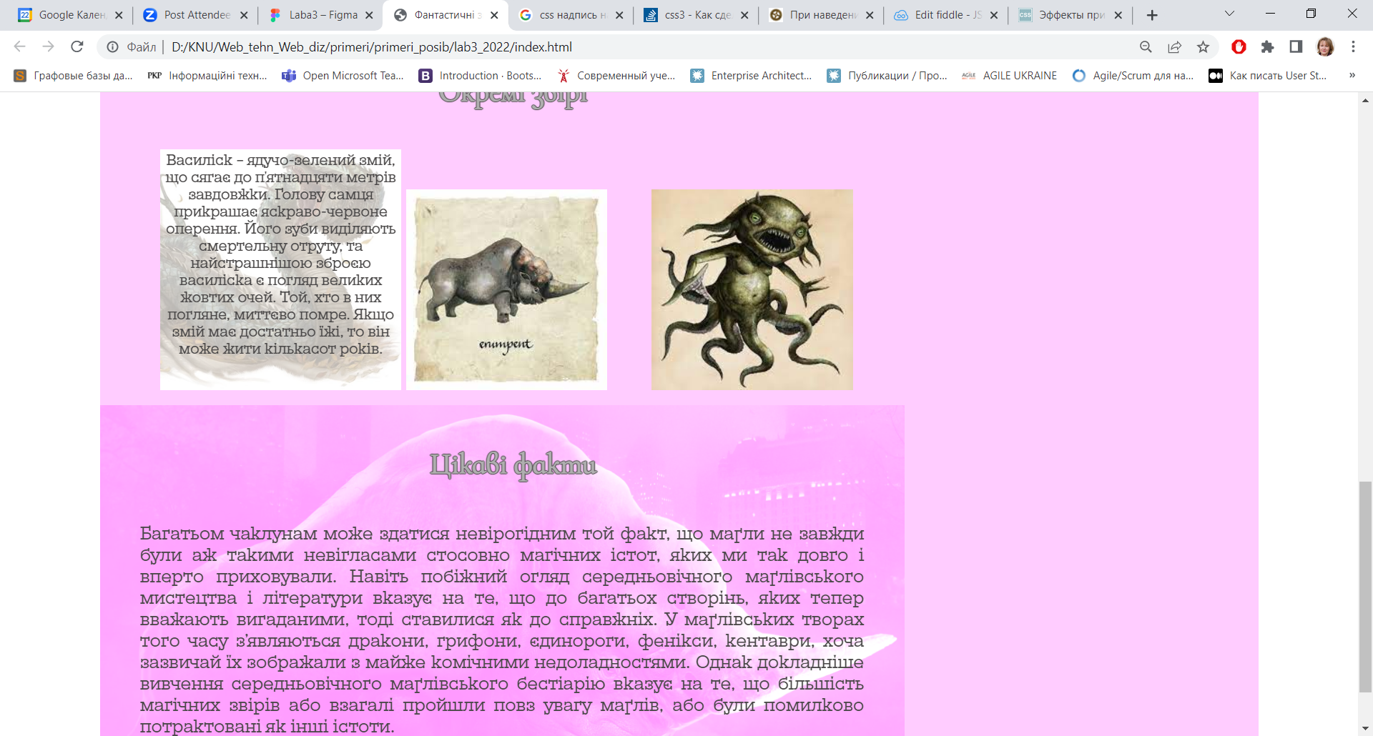

Рисунок 4.37 Вигляд основної сторінки сайту зі змінами при наведені на блок

Аналогічно внесемо зміни у HTML та CSS код двох інших блоків з картинками, при цьому текст опису буде відрізнятися в залежності від фантастичної тварини (рис. 4.38)

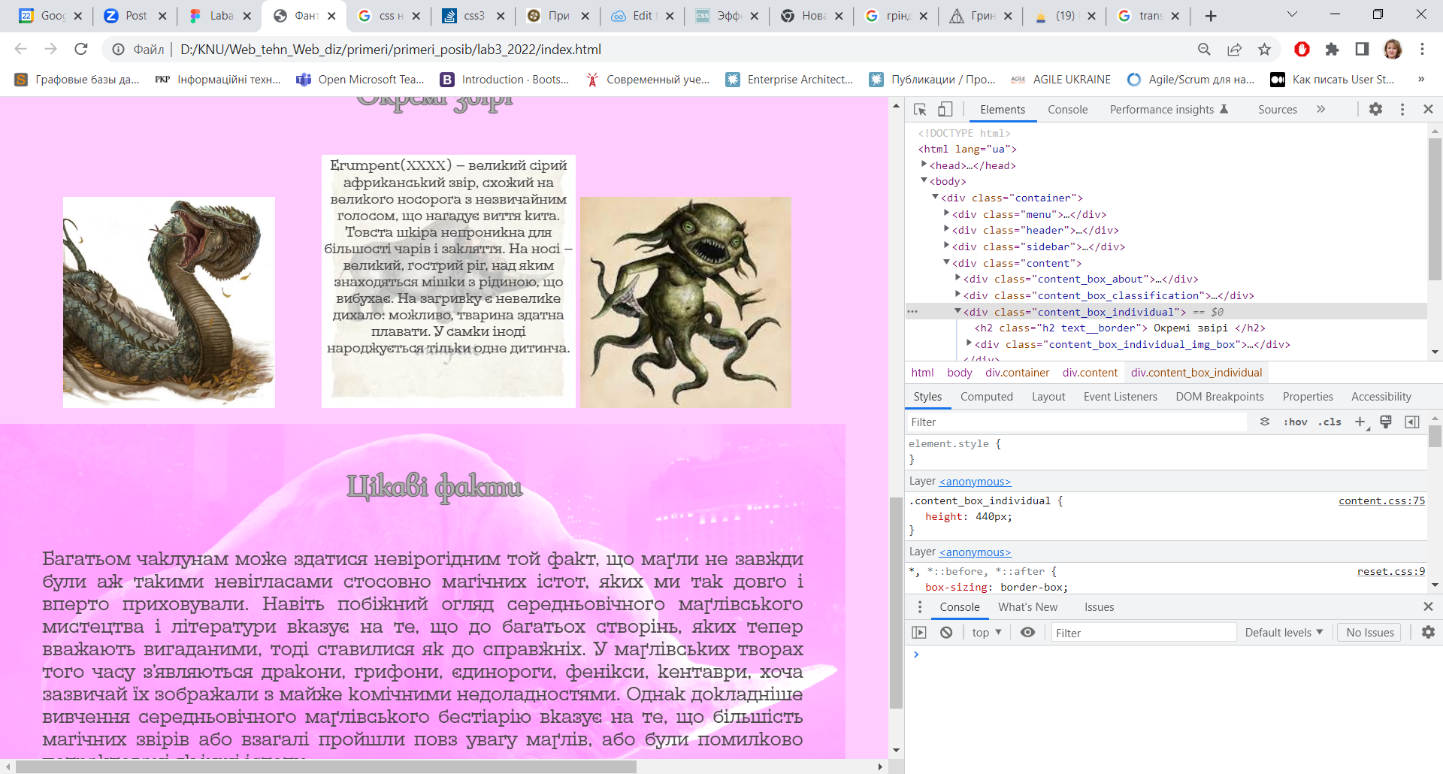 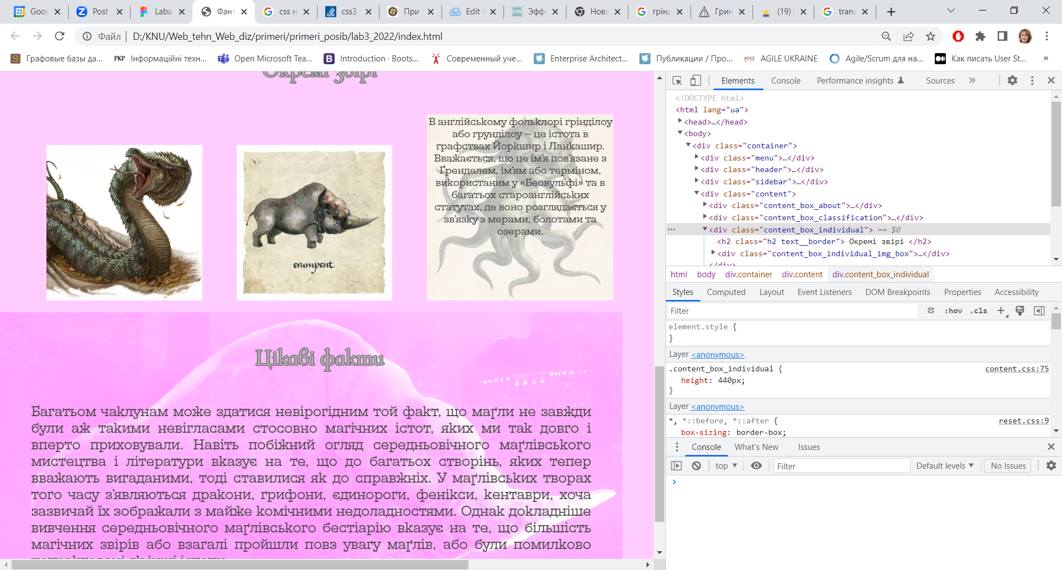

Рисунок 4.38 Вигляд основної сторінки сайту зі змінами при наведені на різні блоки

14. Тепер коли сайт вже повністю зверстаний, можна додати трохи анімації. Для анімації будемо використовувати бібліотеку готових рішень Animista(<https://animista.net/>). Анімуємо появлення напису на картинках для цього оберемо ефект, який сподобався у бібліотеці та переносимо опис класу та анімацію за допомогою *keyframes* у відповідний CSS файл (рис.4.39).

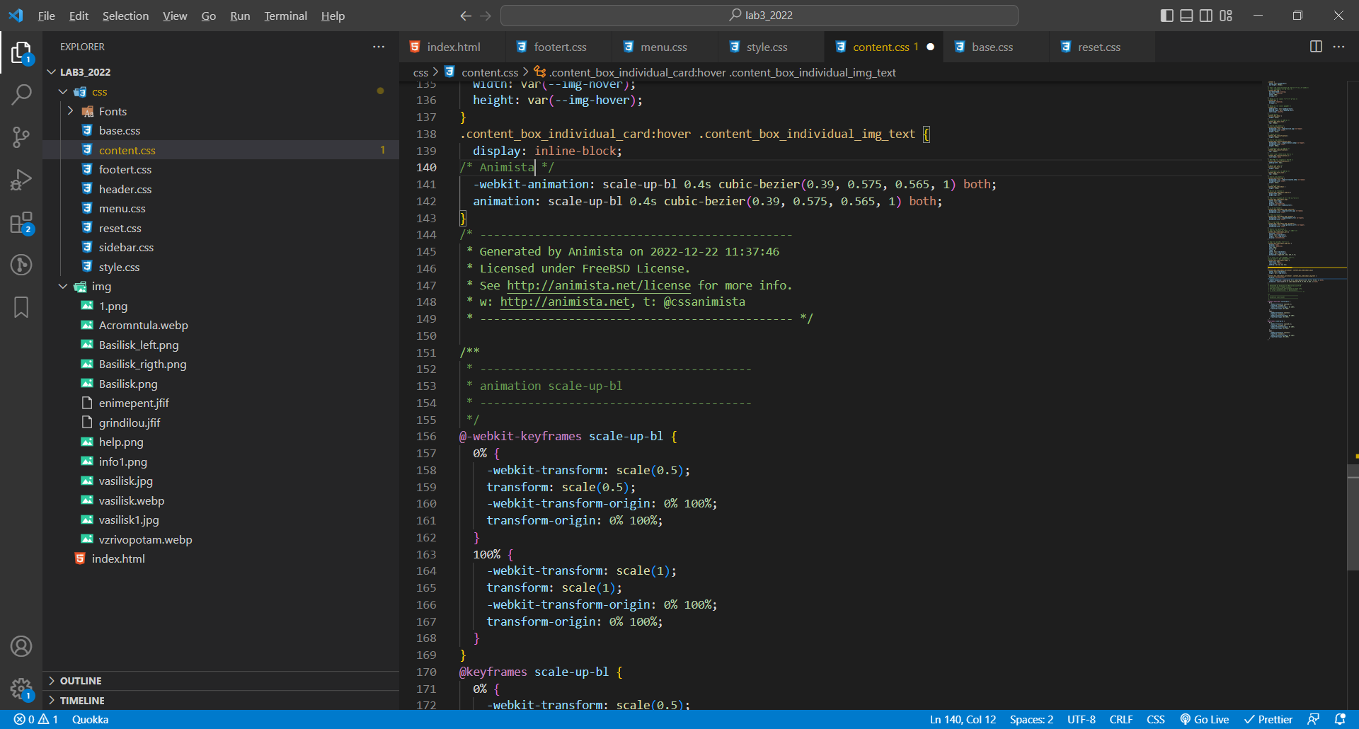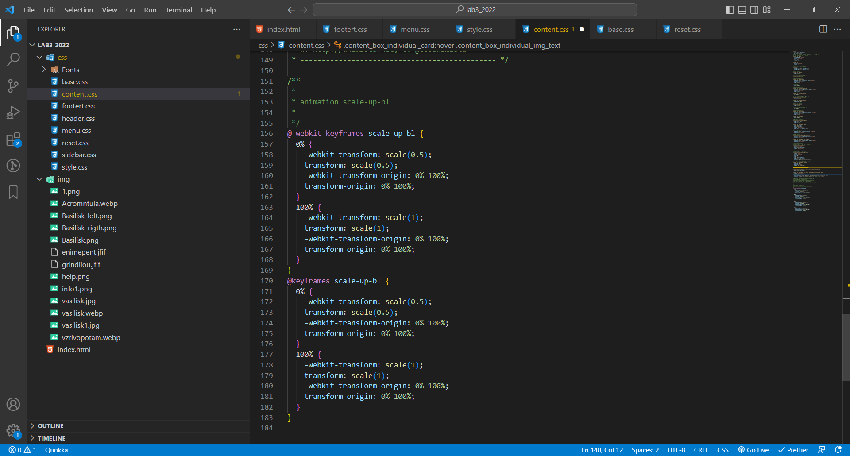

Рисунок 4.36 CSS стилі для анімації

**Варіанти завдання**

Таблиця 1.1

| Варіанти завдань № | Макет головної сторінки  (Заголовок – місце логотипу або назви,  Меню – навігація по сайту,  Вміст – вміст сторінки,  Додаткова секція – рекламний блок,  Нижній колонтитул – контактна інформація) | Призначення сайту та набір сторінок  (склад меню) |
| --- | --- | --- |
| 1 | 2 | 3 |
| 1. |  | Портфоліо автора:  1. Про автора  2. Контакти  3. Основні роботи  4. Корисні посилання |
| 2. |  | Сайт-«візитка» компанії:  1. Про компанію  2. Види продукції  3. Контакти  4. Історія створення |
| 3. |  | Персональна сторінка студента:  1. Біографія  2. Інформація про дисципліни в університеті  3. Розклад занять  4. Досягнення |
| 4. |  | Персональна сторінка викладача:  1. Біографія  2. Інформація про дисципліни  3. Розклад занять викладача  4. Список наукових публікацій |
| 5. |  | Сайт про програмний продукт:  1. Опис програмної розробки  2. Сторінка завантаження із зображеннями - прикладами роботи  3. Контакти автора  4. Сторінка зворотного зв‘язку |
| 6. |  | Інформаційний сайт про культурну подію:  1. Інформація про концерт  2. Новини культурного життя  3. Сторінка із розташуванням місця проведення  4. Інформація про виконавця |
| 7. |  | Сайт про котеджне містечко:  1. Про містечко  2. Фотоальбом будівництва  3. Розташування на карті  4. Соціальні програми |
| 8. |  | Персональна сторінка викладача:  1. Біографія  2. Інформація про дисципліни  3. Розклад занять викладача  4. Список наукових публікацій |
| 9. |  | Сайт-«візитка» компанії:  1. Про компанію  2. Види продукції  3. Контакти  4. Історія створення |
| 10. |  | Персональна сторінка студента:  1. Біографія  2. Інформація про дисципліни в університеті  3. Розклад занять  4. Досягнення |
| 11. |  | Портфоліо автора:  1. Про автора  2. Контакти  3. Основні роботи  4. Корисні посилання |
| 12. |  | Сайт-«візитка» компанії:  1. Про компанію  2. Види продукції  3. Контакти  4. Історія створення |
| 13. |  | Портфоліо автора:  1. Про автора  2. Контакти  3. Основні роботі  4. Корисні посилання |
| 14. |  | Персональна сторінка  студента:  1. Біографія  2. Інформація про  дисципліни в  університеті  3. Розклад занять  4. Досягнення |
| 15. |  | Сайт про котеджне  містечко:  1. Про містечко  2. Фотоальбом  будівництва  3. Розташування на  карті  4. Соціальні  програми |
| 16. |  | Інформаційний сайт про  культурну подію:  1. Інформація про  концерт  2. Новини  культурного життя  3. Сторінка із  розташуванням  4. Інформація про  виконавця |
| 17. |  | Персональна сторінка  студента:  1. Біографія  2. Інформація про  дисципліни в  університеті  3. Розклад занять  4. Досягнення |
| 18 |  | Сайт про котеджне  містечко:  1. Про містечко  2. Фотоальбом  будівництва  3. Розташування на  карті  4. Соціальні  програми |
| 19. |  | Портфоліо автора:  1. Про автора  2. Контакти  3. Основні роботи  4. Корисні посилання |
| 20 |  | Інформаційний сайт про  культурну подію:  1. Інформація про  концерт  2. Новини культурного  життя  3. Сторінка із  розташуванням місця  проведення  4. Інформація про  виконавця |
| 21 |  | Інформаційний сайт про культурну подію:  1. Інформація про концерт  2. Новини культурного життя  3. Сторінка із розташуванням місця проведення  4. Інформація про виконавця |
| 22 |  | Персональна сторінка викладача:  1. Біографія  2. Інформація про дисципліни  3. Розклад занять викладача  4. Список наукових публікацій |
| 23 |  | Персональна сторінка студента:  1. Біографія  2. Інформація про дисципліни в університеті  3. Розклад занять  4. Досягнення |
| 24 |  | Сайт про програмний продукт:  1. Опис програмної розробки  2. Сторінка завантаження із зображеннями - прикладами роботи  3. Контакти автора  4. Сторінка зворотного зв‘язку |
| 25 |  | Персональна сторінка студента:  1. Біографія  2. Інформація про дисципліни в університеті  3. Розклад занять  4. Досягнення |